Proyecto prototípico

Agua eficiente: Optimización del riego en zonas áridas

“Sonora Cajeme, Valle del Yaqui”

(Uva de mesa, maíz, frijol, chile verde y algodón)

Anaya Lima Erika Andrea
Gutiérrez Escoto Omar
Rosas León Ximena

Introducción.
En las zonas áridas del norte de México, particularmente en el Valle del Yaqui, en el municipio de Cajeme, la gestión del agua se ha convertido en un desafío crítico para la sostenibilidad agrícola. Las sequías constantes, el cambio climático y la explotación de recursos hídricos generan una problemática donde las decisiones de riego implican altos niveles de incertidumbre, impactando directamente en los costos de producción, el consumo energético y el rendimiento de los cultivos.
En este contexto, el presente proyecto prototípico titulado “Agua eficiente: Optimización del riego en zonas áridas” proponemos el desarrollo de una solución integral basada en datos que permita transformar información climática, edáfica, agrícola y operativa en recomendaciones objetivas, que ayuden a la toma de decisiones de riego auditables y fundamentadas en evidencia, para mejorar la eficiencia técnica y reducir el consumo de agua sin comprometer la productividad agrícola.
Consideramos cultivos estratégicos de la región como uva de mesa, maíz, frijol, chile verde y algodón, los cuales presentan requerimientos hídricos diferenciados según su etapa fenológica. La integración de variables como temperatura, humedad relativa, radiación solar, velocidad del viento y precipitación permitirá estimar la demanda hídrica mediante indicadores como la evapotranspiración, también consideramos el análisis de las propiedades del suelo, como el tipo, capacidad de retención de agua y punto de marchitez, esto es fundamental para comprender la dinámica de almacenamiento y disponibilidad de agua para las zonas agrícolas.
Incorporamos datos de operación de riego (frecuencia, volumen aplicado y método utilizado), así como información sobre humedad del suelo obtenida a partir de sensores o estimaciones modeladas, con el objetivo de determinar con mayor precisión cuándo y cuánto regar. Este enfoque se complementa con variables económicas, como costos de bombeo, consumo energético y costo del agua, que permiten evaluar la viabilidad financiera de las decisiones propuestas.
Nuestro proyecto integra datos espaciales y de contexto hídrico, como ubicación y tamaño de parcelas, disponibilidad de agua y condiciones de sequía, con el fin de construir una herramienta digital que no solo optimice el uso del recurso, sino que también facilite la comparación de estrategias, la simulación de escenarios y la comunicación clara de resultados a distintos actores del sistema agrícola.
Con nuestra propuesta buscamos brindar un sistema de apoyo a las decisiones y contribuir a una agricultura más eficiente, sostenible y resiliente en zonas áridas.

Objetivo
Desarrollar un ERP agrícola inteligente (MILPÍN) que integre datos climáticos, agrícolas y económicos para generar recomendaciones de riego basadas en evidencia, con el fin de optimizar el uso del agua, reducir costos y mantener la productividad de los cultivos en zonas áridas como el Valle del Yaqui, Sonora.

Objetivos específicos
- Integrar datos climáticos, edáficos, agrícolas y económicos provenientes de diversas fuentes, con el fin de construir una base de información confiable que permita el análisis del comportamiento hídrico en zonas áridas.
- Desarrollar un modelo de análisis y recomendación que, mediante técnicas de Machine Learning y balance hídrico, determine el momento y la cantidad óptima de riego para distintos cultivos.
- Diseñar e implementar un ERP agrícola interactivo (MILPÍN) que facilite la toma de decisiones mediante la visualización de datos, simulación de escenarios y generación de recomendaciones trazables y auditables.
- Incorporar tecnologías de apoyo como Sistemas de Información Geográfica (SIG) y herramientas de computación cognitiva (interfaz de voz), con el propósito de mejorar la accesibilidad y usabilidad del sistema en campo.
- Evaluar el impacto del sistema en la optimización del uso del agua, la reducción de costos operativos y la mejora en la productividad agrícola, mediante indicadores cuantificables.
- Reducir la incertidumbre en la toma de decisiones agrícolas, sustituyendo prácticas empíricas por recomendaciones fundamentadas en datos y evidencia.

El clima
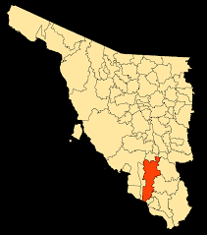
El agua y la agricultura están indisolublemente unidas. Una variable significativa que puede afectar la producción de cultivos es la evapotranspiración (ET). Sin comprender la importancia de esta variable en la producción de cultivos, los rendimientos pueden verse afectados significativamente. De hecho, en estaciones secas y períodos afectados por la escasez de agua, puede hacer o deshacer una cosecha. Pero cuando la evapotranspiración se mide y analiza de manera eficiente, los planes de gestión del riesgo pueden beneficiarse de muchas formas.

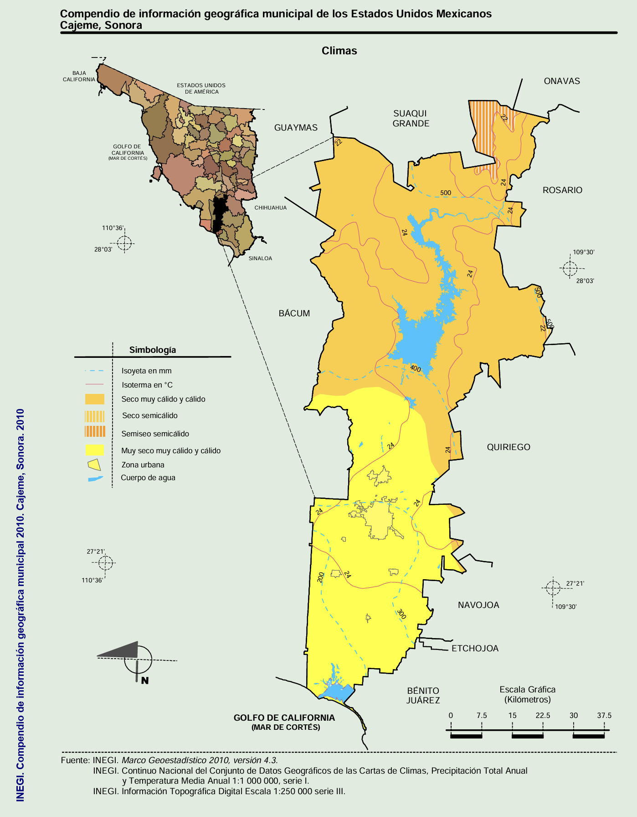

En Sonora, la temporada de lluvia es muy caliente, opresiva y nublada y la temporada seca es caliente y mayormente despejada. Durante el transcurso del año, la temperatura generalmente varía de 15 °C a 33 °C y rara vez baja a menos de 11 °C o sube a más de 37 °C.

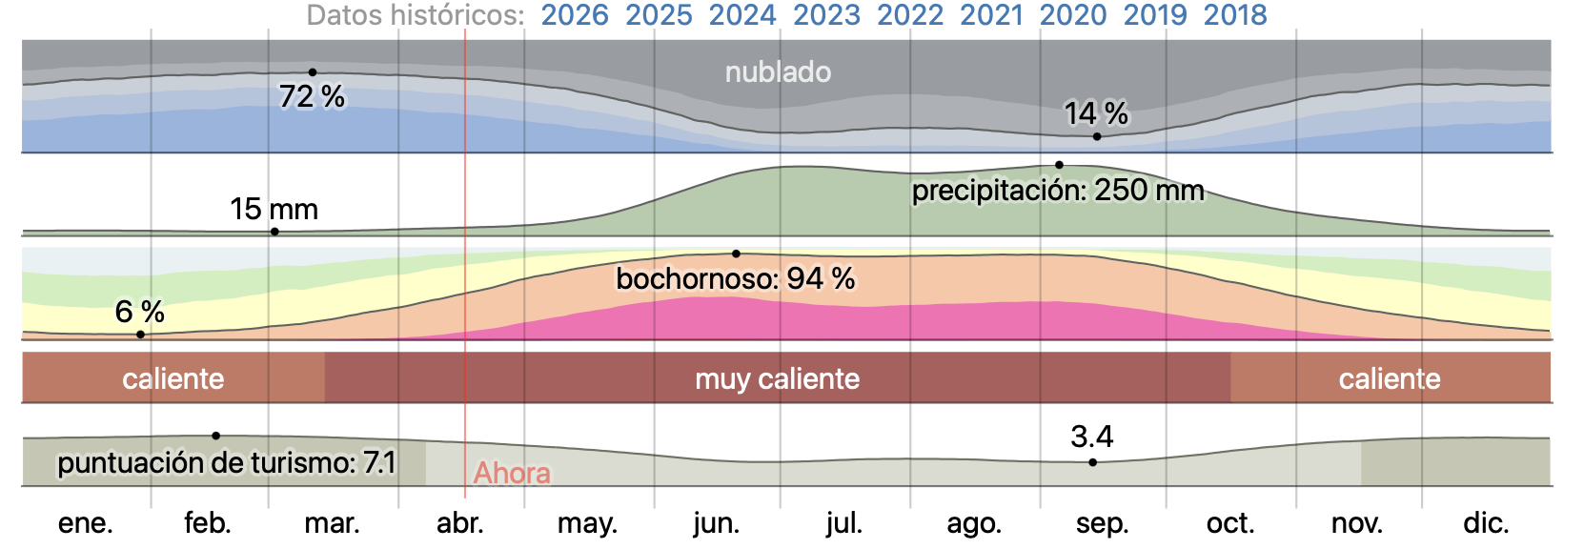

Temperatura
La temporada calurosa dura 2.4 meses, del 8 de abril al 20 de junio, y la temperatura máxima promedio diaria es de 32 °C. El mes más cálido del año en Sonora es mayo, con una temperatura máxima promedio de 33 °C y mínima de 21 °C.

La temporada fresca dura 2.5 meses, del 30 de noviembre al 13 de febrero, y la temperatura máxima promedio diaria es menos de 27 °C. El mes más frío del año en Sonora es enero, con una temperatura mínima promedio de 15 °C y máxima de 26 °C.

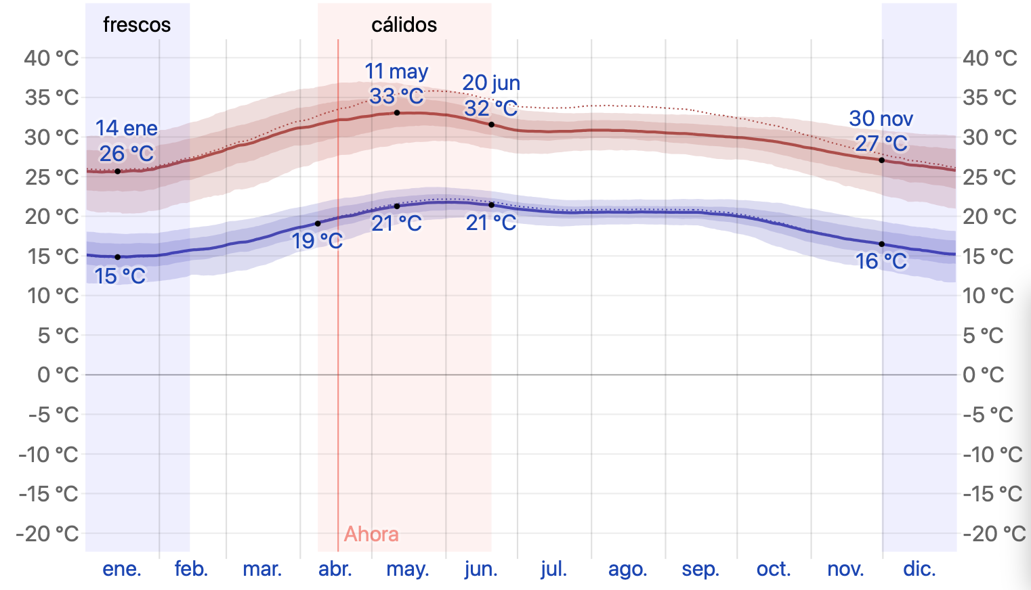

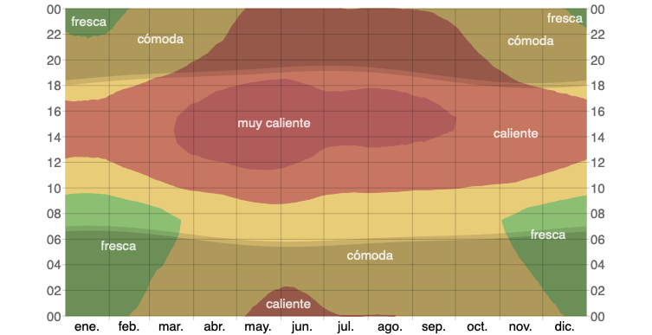

- La parte más despejada del año en Sonora comienza aproximadamente el 27 de octubre; dura 7.0 meses y se termina aproximadamente el 28 de mayo.

- El mes más despejado del año en Sonora es marzo, durante el cual en promedio el cielo está despejado, mayormente despejado o parcialmente nublado el 71 % del tiempo.

- La parte más nublada del año comienza aproximadamente el 28 de mayo; dura 5.0 meses y se termina aproximadamente el 27 de octubre.

- El mes más nublado del año en Sonora es septiembre, durante el cual en promedio el cielo está nublado o mayormente nublado el 84 % del tiempo.
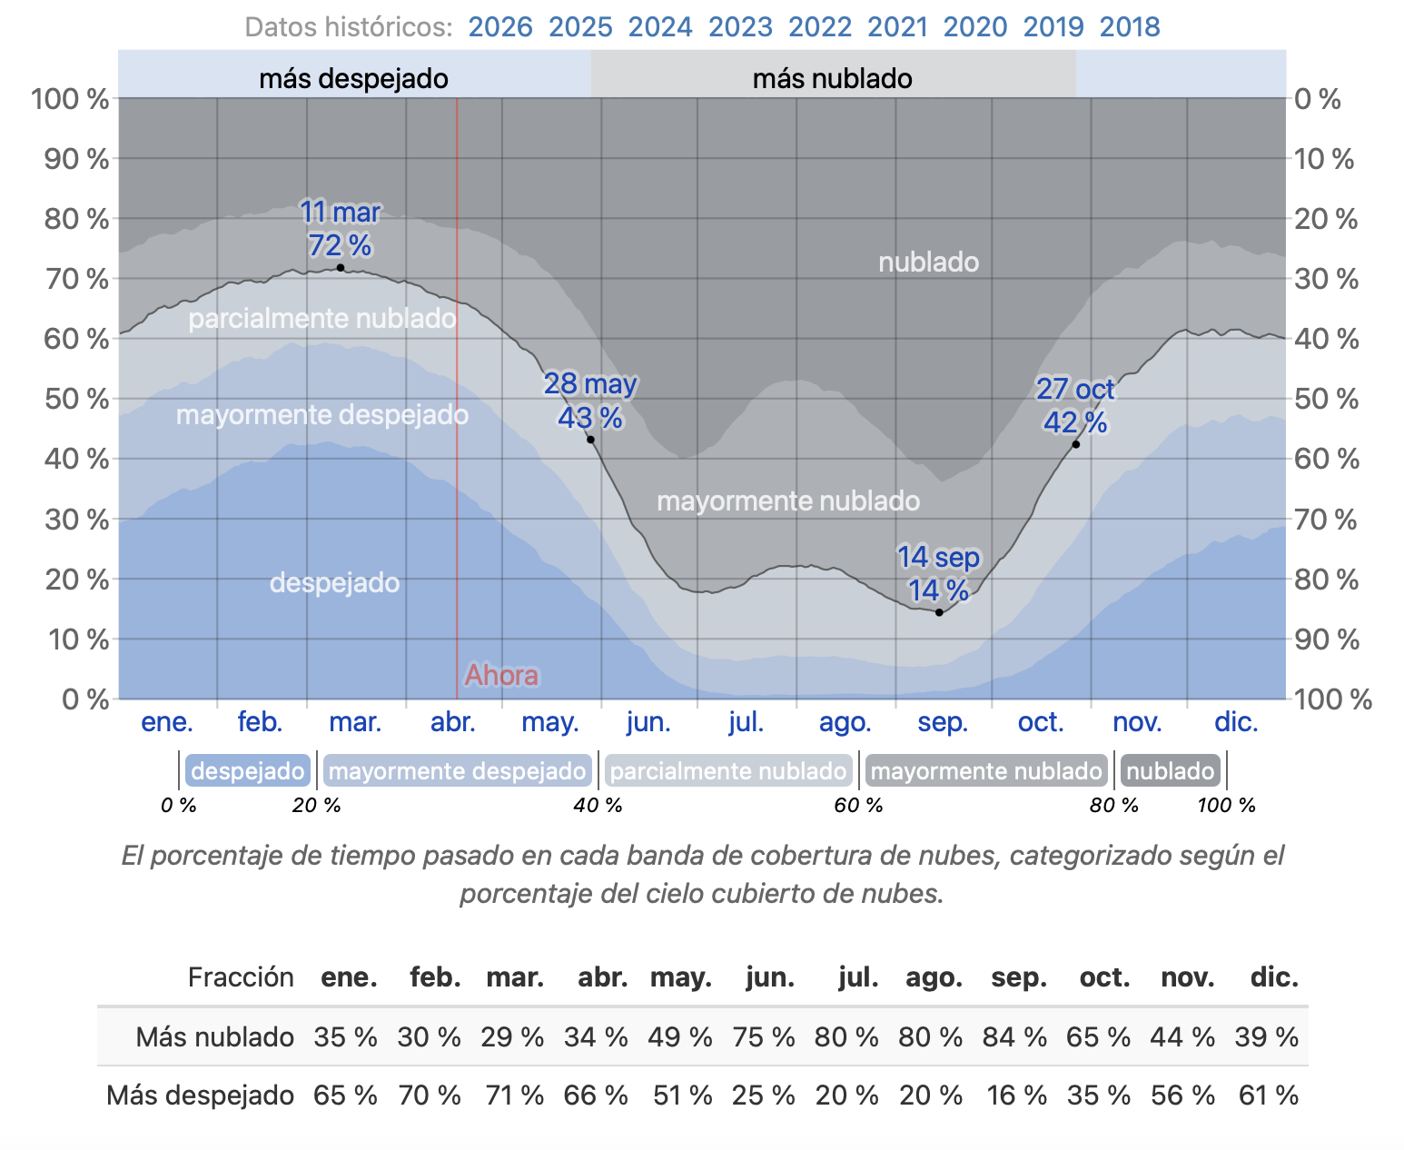Precipitación

Un día mojado es un día con por lo menos 1 milímetro de líquido o precipitación equivalente a líquido. La probabilidad de días mojados en Sonora varía considerablemente durante el año.

La temporada más mojada dura 4.6 meses, de 28 de mayo a 15 de octubre, con una probabilidad de más del 46 % de que cierto día será un día mojado. El mes con más días mojados en Sonora es agosto, con un promedio de 24.0 días con por lo menos 1 milímetro de precipitación.

La temporada más seca dura 7.4 meses, del 15 de octubre al 28 de mayo. El mes con menos días mojados en Sonora es febrero, con un promedio de 3.4 días con por lo menos 1 milímetro de precipitación.

Entre los días mojados, distinguimos entre los que tienen solamente lluvia, solamente nieve o una combinación de las dos. El mes con más días con solo lluvia en Sonora es agosto, con un promedio de 24.0 días. En base a esta categorización, el tipo más común de precipitación durante el año es solo lluvia, con una probabilidad máxima del 82 % el 1 de septiembre.

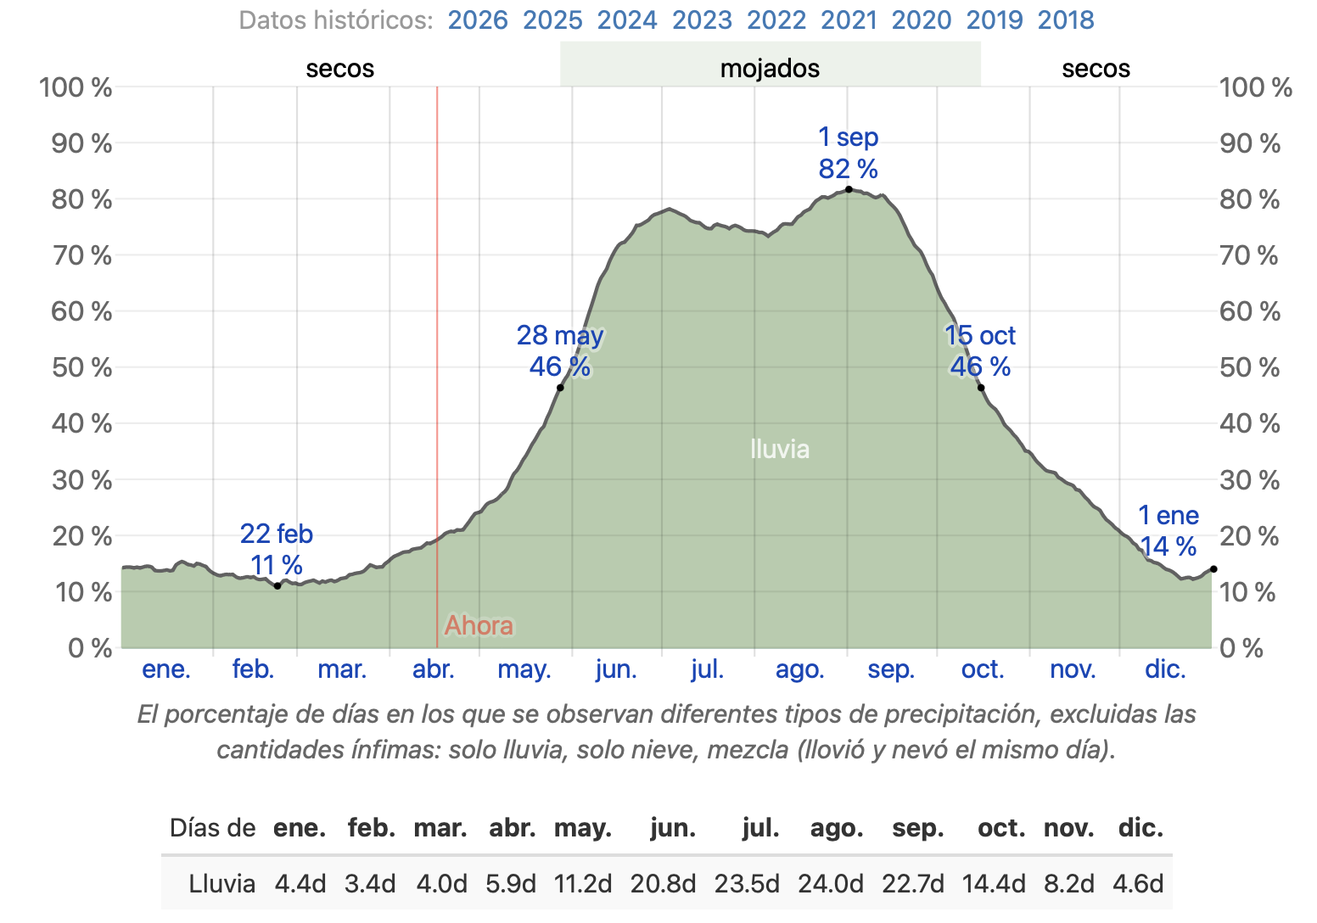

Lluvia

Para mostrar la variación durante un mes y no solamente los totales mensuales, mostramos la precipitación de lluvia acumulada durante un período de 31 días en una escala móvil centrada alrededor de cada día del año. Sonora tiene una variación extrema de lluvia mensual por estación.

Llueve durante el año en Sonora. El mes con más lluvia en Sonora es septiembre, con un promedio de 244 milímetros de lluvia.

El mes con menos lluvia en Sonora es febrero, con un promedio de 16 milímetros de lluvia.

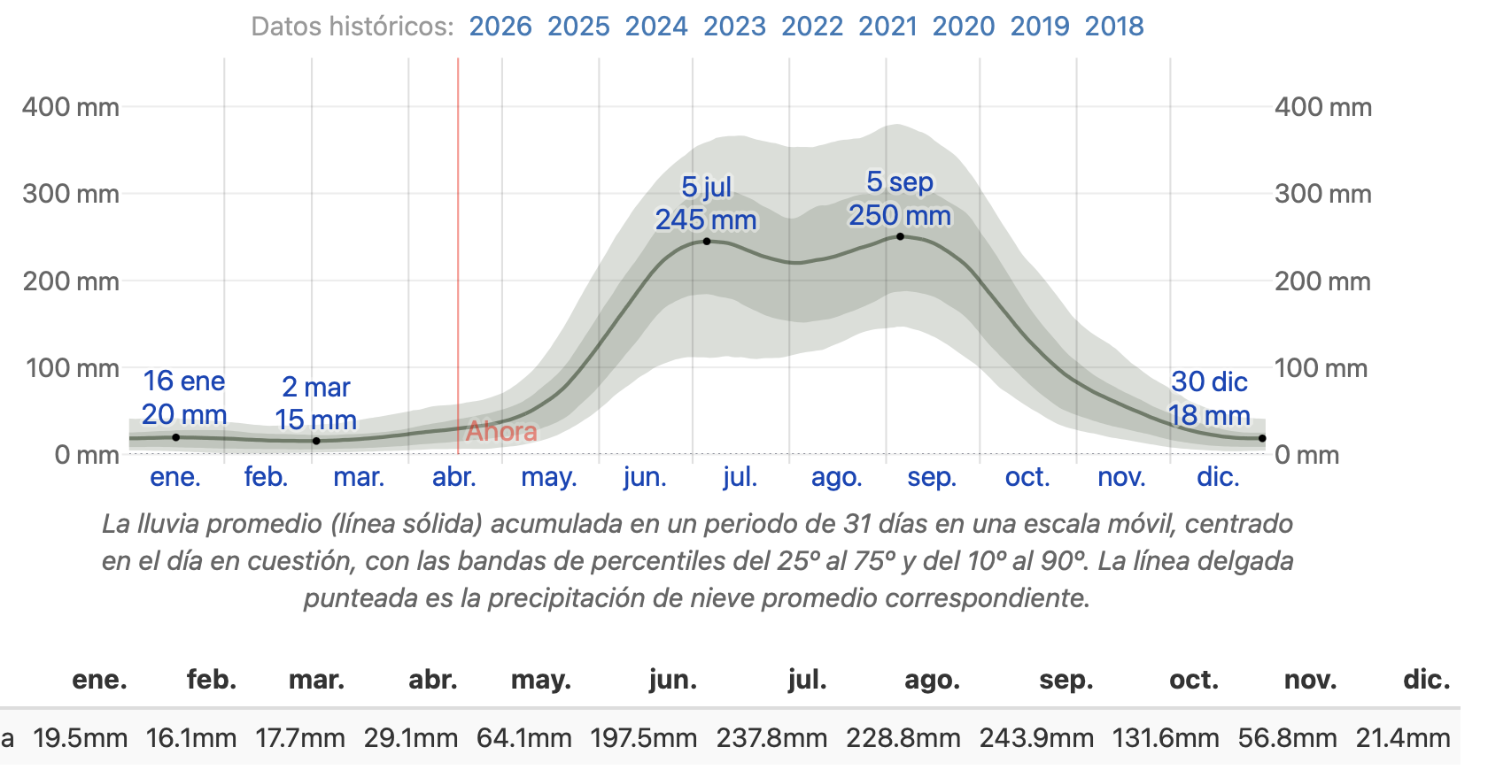

Humedad

Basamos el nivel de comodidad de la humedad en el punto de rocío, ya que éste determina si el sudor se evapora de la piel enfriando así el cuerpo. Cuando los puntos de rocío son más bajos se siente más seco y cuando son altos se siente más húmedo. A diferencia de la temperatura, que generalmente varía considerablemente entre la noche y el día, el punto de rocío tiende a cambiar más lentamente, así es que aunque la temperatura baje en la noche, en un día húmedo generalmente la noche es húmeda.

En Sonora la humedad percibida varía extremadamente.

El período más húmedo del año dura 8.1 meses, del 22 de marzo al 24 de noviembre, y durante ese tiempo el nivel de comodidad es bochornoso, opresivo o insoportable por lo menos durante el 28 % del tiempo. El mes con más días bochornosos en Sonora es agosto, con 28.7 días bochornosos o peor.

El mes con menos días bochornosos en Sonora es enero, con 2.1 días bochornosos o peor.

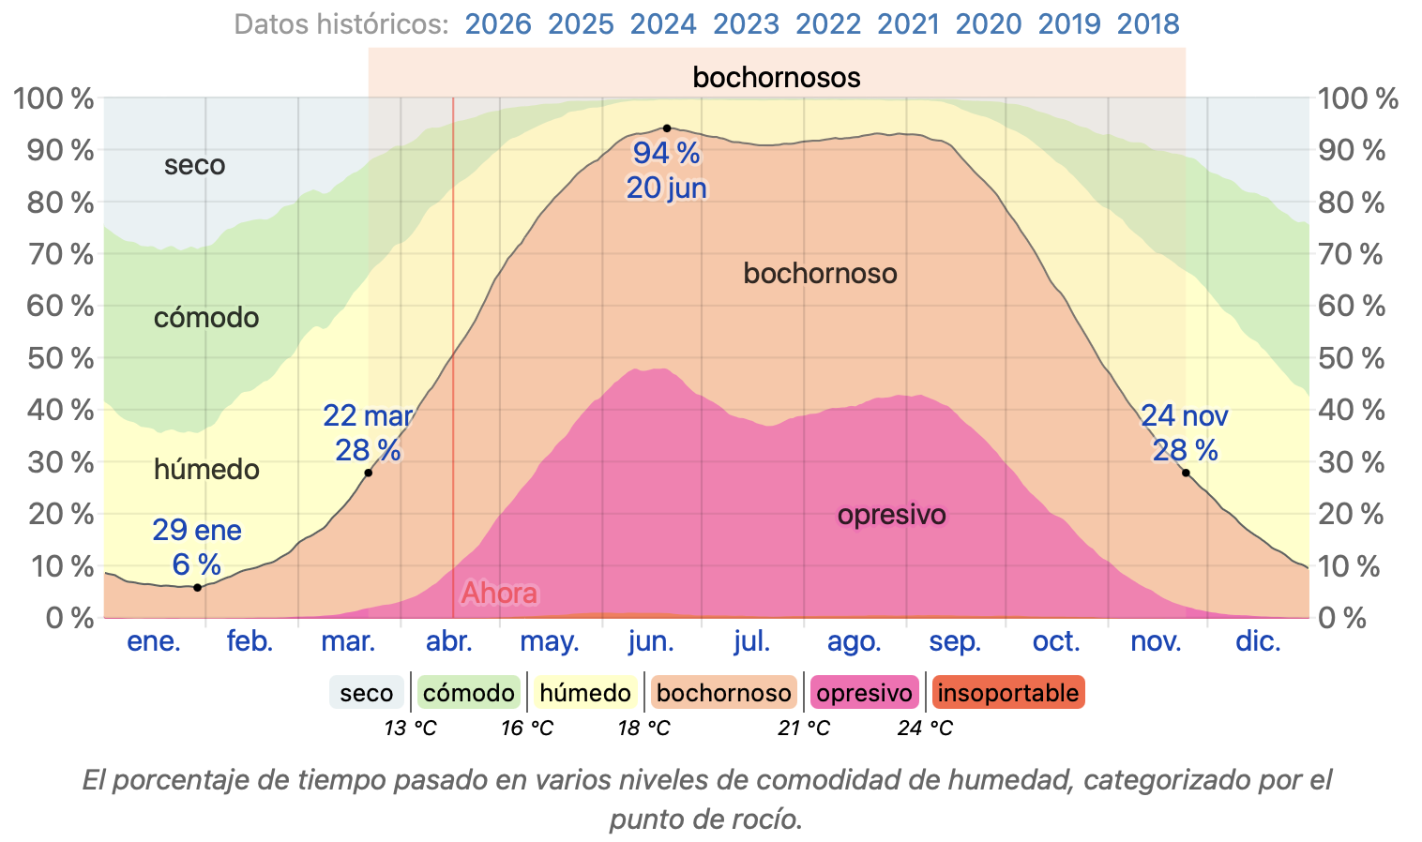Viento

Esta sección trata sobre el vector de viento promedio por hora del área ancha (velocidad y dirección) a 10 metros sobre el suelo. El viento de cierta ubicación depende en gran medida de la topografía local y de otros factores; y la velocidad instantánea y dirección del viento varían más ampliamente que los promedios por hora.

La velocidad promedio del viento por hora en Sonora tiene variaciones estacionales leves en el transcurso del año.
La parte más ventosa del año dura 8.6 meses, del 16 de septiembre al 4 de junio, con velocidades promedio del viento de más de 9.5 kilómetros por hora. El mes más ventoso del año en Sonora es marzo, con vientos a una velocidad promedio de 11.1 kilómetros por hora.

El tiempo más calmado del año dura 3.4 meses, del 4 de junio al 16 de septiembre. El mes más calmado del año en Sonora es agosto, con vientos a una velocidad promedio de 8.0 kilómetros por hora.

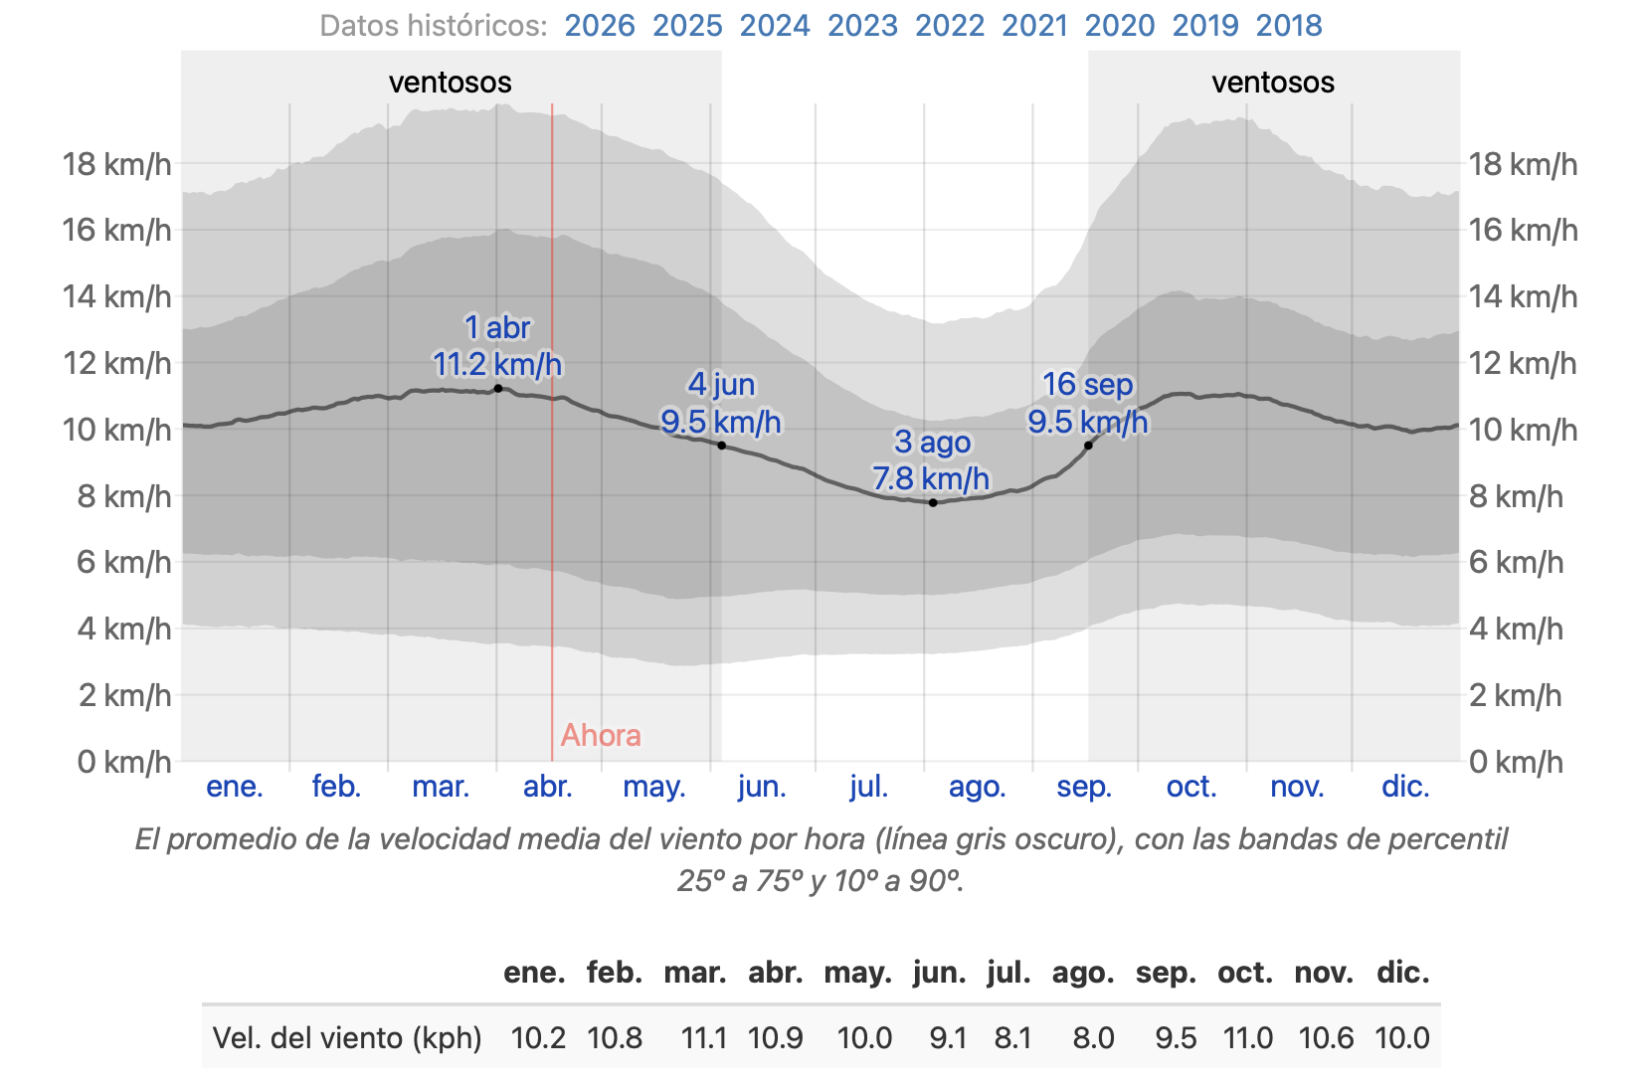

La dirección predominante promedio por hora del viento en Sonora varía durante el año.

El viento con más frecuencia viene del este durante 6.4 meses, del 25 de febrero al 6 de septiembre, con un porcentaje máximo del 56 % en 21 de junio. El viento con más frecuencia viene del norte durante 5.7 meses, del 6 de septiembre al 25 de febrero, con un porcentaje máximo del 43 % en 1 de enero.

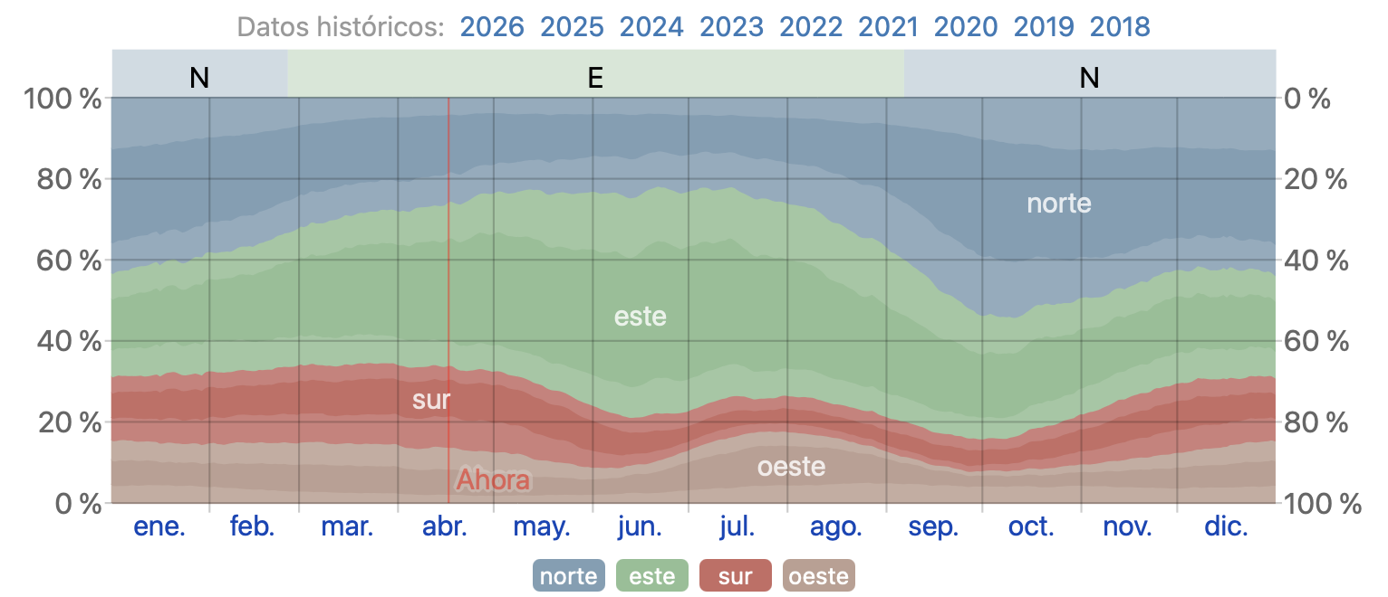

Temperatura del agua

Sonora se encuentra cerca de una masa grande de agua (p. ej. un océano, mar o lago grande). Esta sección reporta la temperatura promedio de la superficie del agua de una área amplia.

La temperatura promedio del agua tiene variaciones estacionales extremadas durante el año.

La época del año cuando el agua está más caliente dura 4.5 meses, del 2 de junio al 19 de octubre, con una temperatura promedio superior a 28 °C. El mes del año en Sonora en el que la temperatura del agua es más caliente es agosto, con una temperatura promedio del agua de 29 °C.

La época del año cuando el agua está más fría dura 3.0 meses, del 25 de diciembre al 25 de marzo, con una temperatura promedio inferior a 24 °C. El mes del año en Sonora en el que la temperatura del agua es más fría es febrero, con una temperatura promedio del agua de 23 °C.
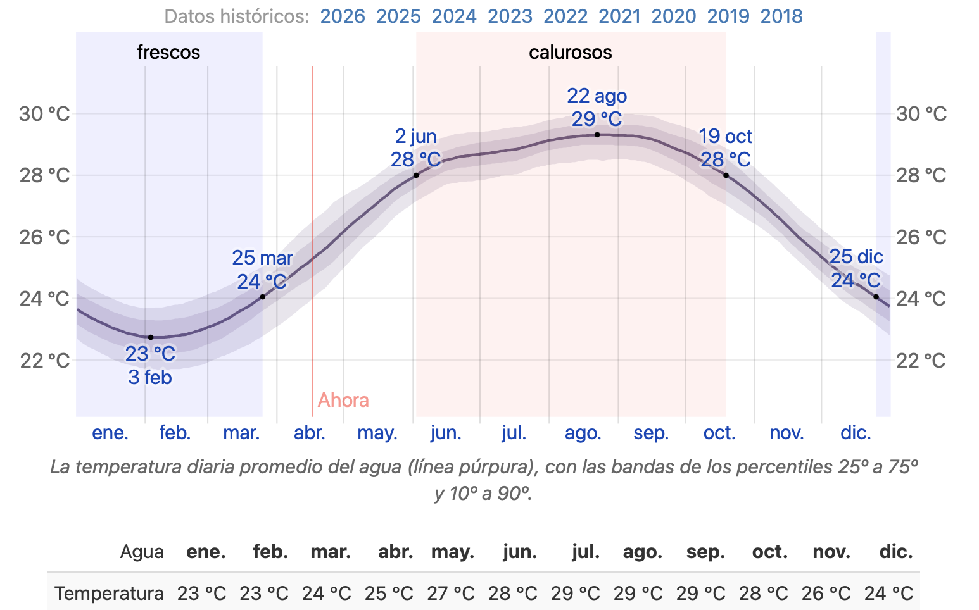

Metodología

Para cada hora entre 8:00 y 21:00 del día en el período de análisis (1980 a 2016), se calculan las puntuaciones independientes de temperatura percibida, nubosidad y precipitación total. Esas puntuaciones se combinan en una sola puntuación compuesta por hora, que luego se agregan por día y se promedian todos los años del periodo de análisis y se suavizan.
Nuestra puntuación de nubosidad es 10 cuando el cielo está despejado y baja linealmente a 9 cuando el cielo está mayormente despejado y a 1 cuando el cielo está totalmente nublado.
Nuestra puntuación de precipitación, que se basa en la precipitación de tres horas centrada en la hora en cuestión, es 10 si no hay precipitación y baja linealmente a 9 si hay vestigios de precipitación y a 0 si hay 1 milímetro o más de precipitación.

Nuestra puntuación de turismo es 0 si las temperaturas percibidas son inferiores a 10 °C, sube linealmente a 9 si son 18 °C, a 10 si son 24 °Cy baja linealmente a 9 si son 27 °C y a 1 si son superiores 32 °C o superiores.

Nuestra puntuación de playa/piscina es 0 si las temperaturas percibidas son inferiores a 18 °C, aumenta linealmente a 9 si son 24 °C, a 10 si son 28 °C, y baja linealmente a 9 si son 32 °C y a 1 si son 38 °C o superiores.

Periodo de cultivo

Las definiciones del periodo de cultivo varían en todo el mundo, pero para fines de este informe, lo definimos con el periodo continuo más largo de temperaturas sin heladas (≥ 0 °C) del año (el año calendario en el hemisferio norte o del 1 de julio al 30 de junio en el hemisferio sur).

Las temperaturas en Sonora son lo suficientemente cálidas todo el año por lo que no tiene sentido hablar del periodo de cultivo en estos términos. No obstante, la siguiente tabla se incluye como ilustración de la distribución de temperaturas durante el año.



Variabilidad de productos (Uva de mesa, maíz, frijol, chile verde y algodón)
En regiones agrícolas como Cajeme, Sonora, donde la disponibilidad de agua es un factor crítico, resulta fundamental comprender cómo y cuándo los cultivos demandan este recurso. Variables como el coeficiente de cultivo (Kc), las etapas de crecimiento, el calendario agrícola, el requerimiento hídrico y la huella hídrica permiten analizar de manera precisa el consumo de agua y su eficiencia.
Seleccionamos una variedad de alimentos de forma estratégica para responder a la necesidad de evaluar distintos sistemas productivos con diferentes niveles de demanda hídrica y valor económico.
- Maíz y frijol: cultivos básicos con una de alta relevancia social, donde la eficiencia hídrica tiene implicaciones directas en la seguridad alimentaria.
- Chile verde: cultivo de mayor valor comercial, tiene demanda comercial y demanda hídrica, lo que permite evaluar la relación entre consumo de agua y rentabilidad.
- Algodón: cultivo industrial, caracterizado por un alto consumo de agua, su análisis es clave para identificar posibles ineficiencias y oportunidades de optimización en cultivos intensivos o de sobre producción.
- Uva de mesa: cultivo con demanda de exportación, donde el valor económico por unidad de agua tiende a ser más alto, este cultivo permite contrastar eficiencia hídrica frente a rentabilidad.
Etapas de crecimiento por cultivo:
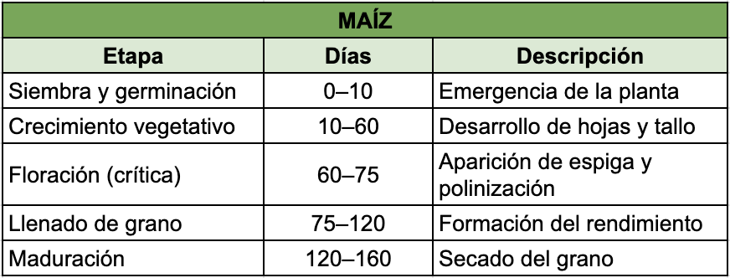
Duración total: 120–160 días
Agua: Mayor demanda en floración y llenado de grano
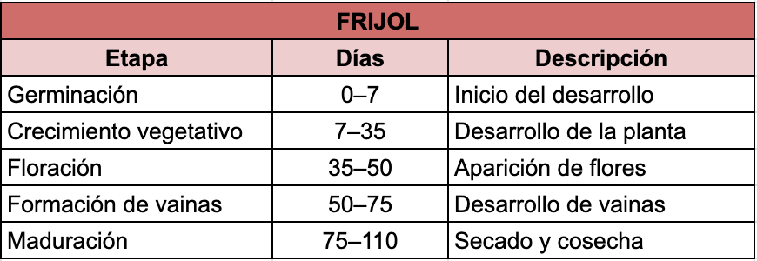
Duración total: 85–110 días
Agua: Muy sensible al estrés hídrico en floración
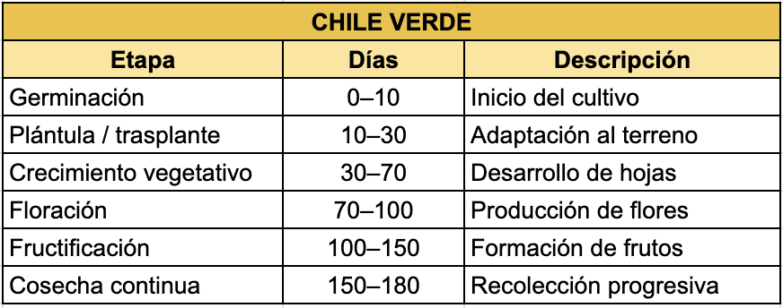
Duración total: 120–180 días
Agua: Demanda constante, especialmente en fructificación
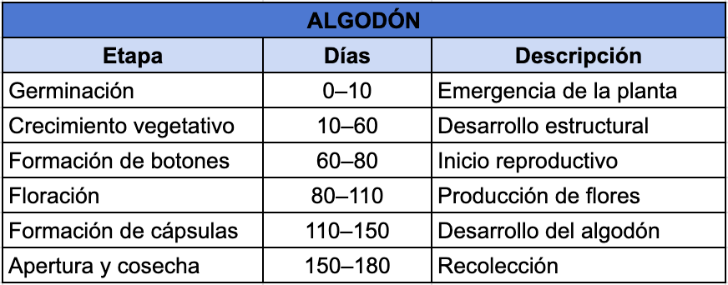
Duración total: 150–180 días
Agua: Alto consumo, crítico en floración y formación de cápsulas
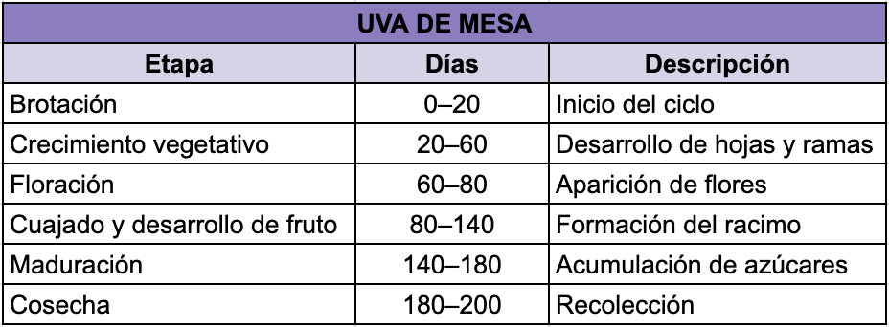
Duración total: 150–200 días
Agua: Clave para la calidad del fruto (tamaño y azúcar)

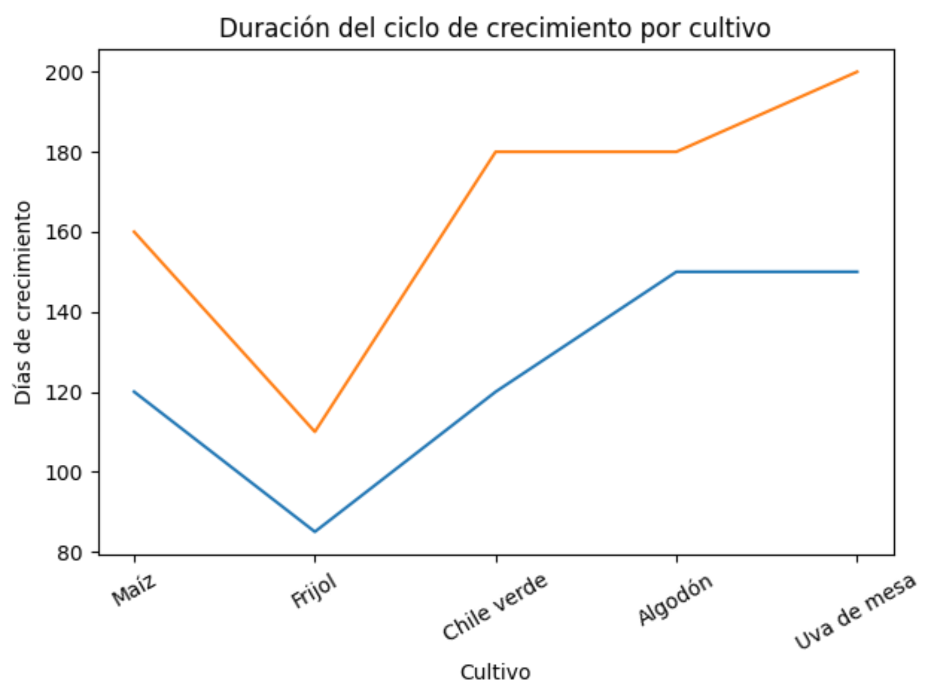
Duración del ciclo de crecimiento por cultivo

En esta gráfica podemos observar que:
- Frijol es el cultivo más corto con menor tiempo de consumo de agua
- Uva de mesa y algodón tienen ciclos más largos con mayor demanda acumulada
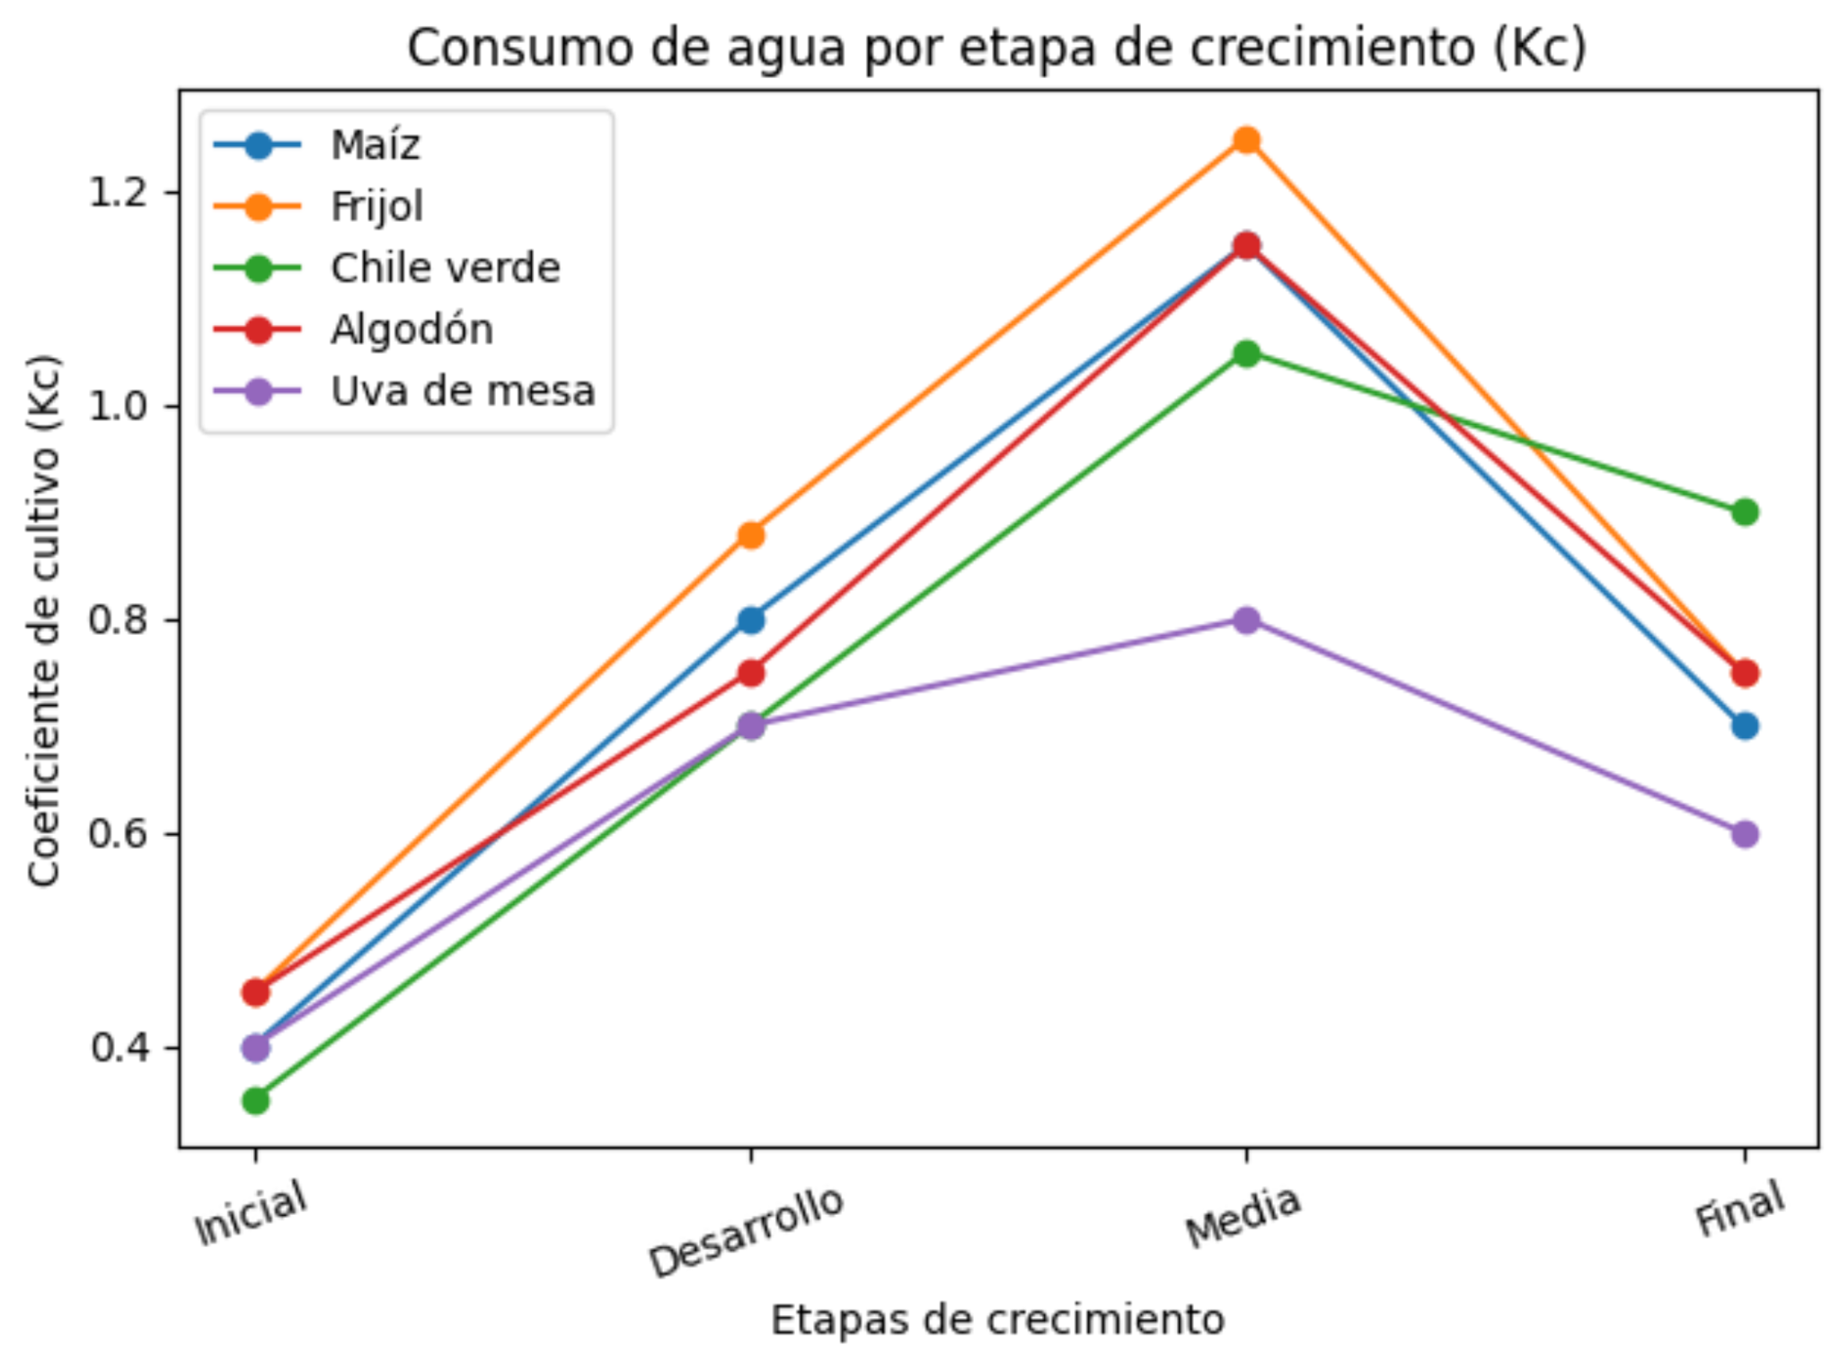
- Chile verde tiene alta variabilidad

En esta gráfica podemos observar:
- La etapa media (floración / fructificación) es donde todos los cultivos alcanzan su máximo consumo de agua
- Frijol y maíz presentan los picos más altos → mayor sensibilidad al estrés hídrico
- Algodón mantiene consumo alto por más tiempo → mayor demanda total
- Uva de mesa tiene menor Kc → uso más eficiente del agua
- Chile verde mantiene consumo relativamente alto incluso en etapa final
El consumo de agua no es uniforme durante el ciclo del cultivo; alcanza su punto máximo en la etapa de floración, lo que demuestra la importancia de implementar modelos de riego dinámicos basados en el coeficiente de cultivo
Coeficiente de cultivo (Kc)
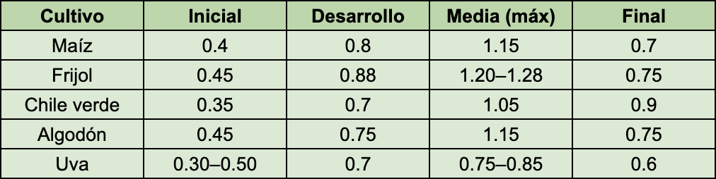
Valores promedio (FAO y estudios agrícolas):

Maíz en floración → Kc ≈ 1.15 → máximo consumo
Frijol en floración → Kc puede superar 1.2
Calendario agrícola:
México tiene dos ciclos:
- Primavera–Verano (marzo–septiembre)
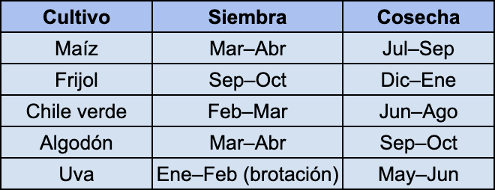
- Otoño–Invierno (octubre–febrero)

Requerimiento hídrico (mm/ciclo):
El requerimiento depende de:
- clima (Sonora = muy seco)
- tipo de suelo
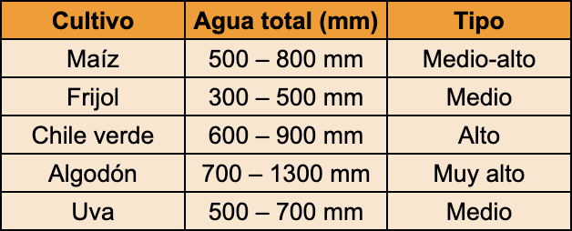
- etapa del cultivo

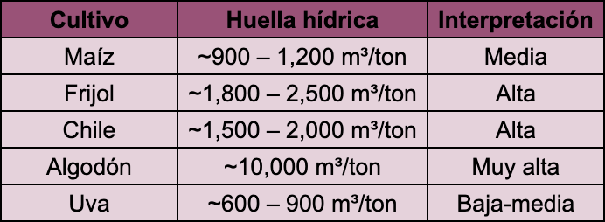
Huella hídrica (m³ por tonelada):

Algodón = cultivo más demandante de agua
Uva = más eficiente en agua (alto valor económico)

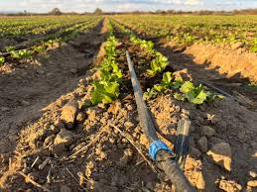
Etapas de riego
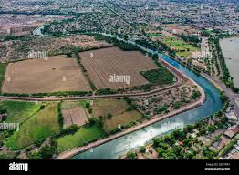
La gradual complejidad de los problemas que afectan la competitividad y sostenibilidad del Distrito de Riego núm. 041, Río Yaqui, ubicado en el sur de Sonora, México, se manifiestan por falta de estrategias educativas, que contribuyan a desarrollar una planeación acorde a sus necesidades. La investigación se realizó utilizando el marco lógico, el cual establece acciones y proyectos necesarios para el buen funcionamiento del distrito, utilizando la metodología de Fortalezas, Oportunidades, Debilidades y Amenazas (FODA).El objetivo del estudio fue, identificar la importancia del uso eficiente de agua de riego para la competitividad y sostenibilidad, como indicador determinante de permanencia de la actividad agrícola en las áreas regables del Distrito de Riego. Los resultados permitieron corroborar la hipótesis planteada de desvinculación entre actores (usuarios - productores y directivos), estableciendo estrategias generales de organización, planeación integral, competitividad y productividad, derivadas de objetivos centrales, mientras que los problemas específicos permitieron estructurar proyectos y acciones contempladas en cada uno de ellos.El marco lógico permitió identificar que la mayoría de los módulos de riego presentan una mejora potencial; admitiendo la articulación de esfuerzos de todos los actores en las diferentes etapas de la elaboración del plan estratégico.

El director general de la Comisión Nacional del Agua, German Martínez Santoyo, presentó los avances en este sexenio de la ampliación y desarrollo de superficiales de riego entre 2018 y 2024, con el Distrito de Riego 018 del Pueblo Yaqui, en Sonora, las Zonas de Riego de las presas Picachos y Santa María, en Sinaloa, y la construcción del Distrito de Riego “Alejandro Gascón Mercado”, en Nayarit.

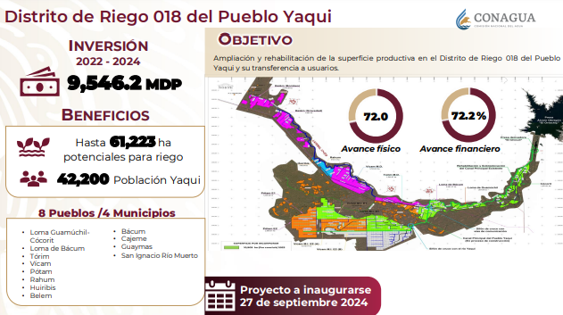
En total, México cuenta con 86 Distritos de Riego que abarcan 3.28 millones de hectáreas de superficie regable y 52.3 millones de toneladas de producción media anual. En esta administración se han construido cuatro proyectos prioritarios para incrementar la superficie de riego de 3.28 a 3.4 millones de hectáreas, es decir, tener 120 mil nuevas hectáreas de riego, en beneficio de 16 mil 720 productores nuevos.

Con las nuevas obras de Distritos de Riego que se han llevado a cabo en este sexenio se logrará incrementar la producción de 1.7 millones de toneladas anuales de los principales cultivos en las zonas beneficiadas. Este incremento en la producción agrícola no se había logrado en las últimas cinco administraciones.

En cuanto al Distrito de Riego del Pueblo Yaqui, se trata de una obra que busca la ampliación y rehabilitación de la superficie productiva del Distrito de Riego 018 y su transferencia a usuarios. La obra cuenta con una inversión de 9 mil 546 millones de pesos que beneficiará 61 mil 223 hectáreas potenciales de riego y a 42 mil 200 personas de los pueblos yaqui. Este proyecto cuenta con 72% de avance físico y 72.2% y está previsto que se inaugure el 27 de septiembre de 2024.

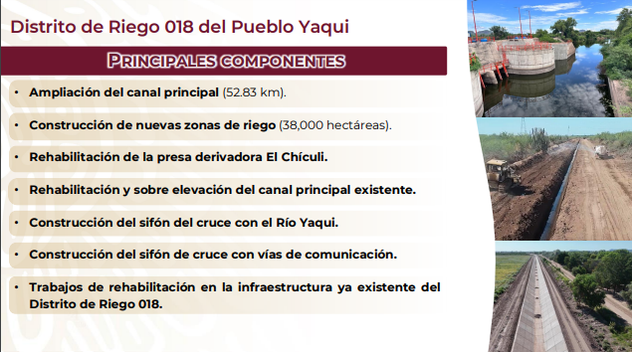

Con el Distrito de Riego del Pueblo Yaqui terminado se prevé un incremento potencial de producción anual de 275 mil toneladas de trigo, mil 250 toneladas de garbanzo, 2 mil 900 toneladas de cártamo y 89 mil toneladas de alfalfa. Cabe destacar que a partir del 4 de diciembre de 2023, el pueblo Yaqui es el titular y administrador del Distrito de Riego.

La Zona de Riego de la Presa Santa María, en Sinaloa, contó con una inversión de 10 mil 194 millones de pesos, beneficiará hasta 24 mil 250 hectáreas potenciales de riego y a 2 mil 551 productores de dos municipios: Rosario y Escuinapa. Con esta obra se prevé un incremento en la producción de 25 mil toneladas de jitomate al año a 173 mil, de 58 mil toneladas de mango a 164 mil toneladas y de 98 mil toneladas de chile a 327 mil toneladas.
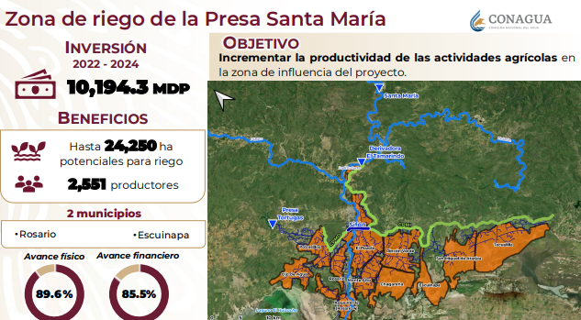
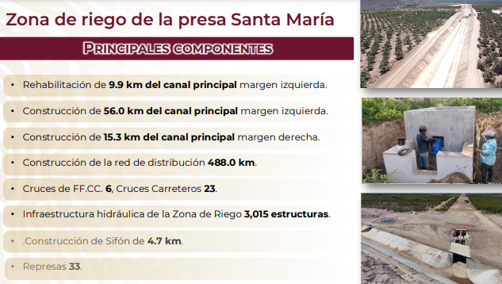
La Zona de Riego de la Presa Picacho, en Sinaloa, es un proyecto que tiene una inversión de 5 mil 446 millones de pesos, que benefician hasta 22 mil 500 hectáreas potenciales para riego y 3 mil 172 productores de tres municipios y 16 localidades. Esta obra fue inaugurada el 25 de agosto de 2024 y tiene el potencial de incrementar la producción de 111 mil toneladas de maíz, 13 mil 412 toneladas de mango, 9 mil 118 toneladas de jitomate y 3 mil 504 toneladas de frijol.
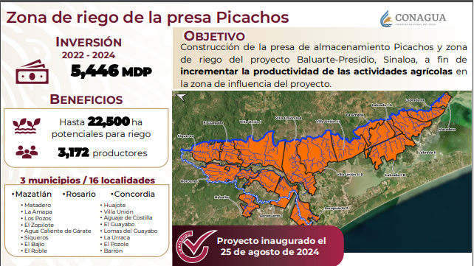

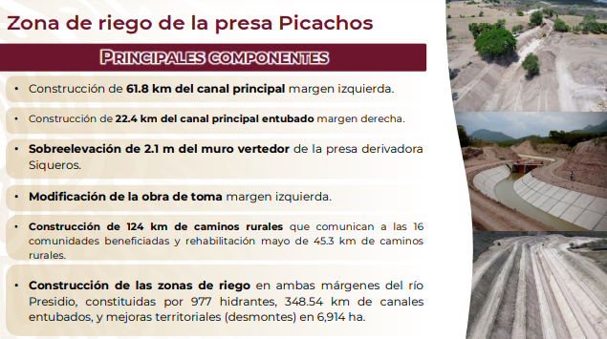

Finalmente, el proyecto del Distrito de Riego “Alejandro Gascón Mercado”, en Nayarit, cuenta con una inversión de 16 mil 214 millones de pesos, beneficiará a 43 mil 105 hectáreas y 7 mil 643 productores, y cuenta con cuatro etapas que ya están concluidas al cien por ciento.
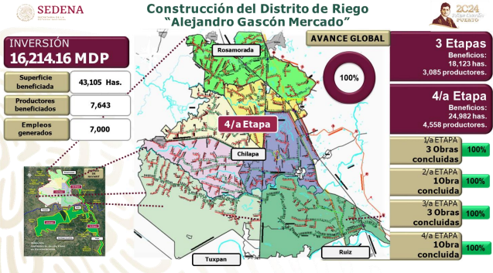

Suelo en parcelas

En el Valle del Yaqui, la salinidad del suelo representa uno de los principales problemas asociados al uso intensivo del riego, particularmente en contextos de escasez hídrica donde se recurre al uso de agua subterránea. Diversos estudios han señalado que el agua del acuífero presenta concentraciones elevadas de sales disueltas, lo que puede limitar su uso para ciertos cultivos y contribuir a procesos de degradación del suelo (Cortés-Jiménez et al., 2009).

Adicionalmente, uno de los principales retos en la región es la variabilidad de las características del suelo entre parcelas. Esta heterogeneidad implica que cada unidad productiva debe analizarse de manera individual, ya que las diferencias en propiedades físicas afectan directamente la infiltración, el drenaje y la disponibilidad de agua para el cultivo. En consecuencia, la toma de decisiones en riego no puede basarse en valores promedio regionales, sino en parámetros específicos por parcela.

Entre las propiedades más relevantes se encuentra la textura del suelo, determinada por la proporción de arena, limo y arcilla. Esta característica condiciona el comportamiento hidráulico del suelo: los suelos arenosos presentan alta infiltración y baja capacidad de retención, mientras que los suelos arcillosos retienen mayor cantidad de agua, aunque con limitaciones en el drenaje y la aireación.

El análisis del suelo se realiza comúnmente a diferentes profundidades, como 0–30 cm y 30–60 cm, lo que permite estimar la disponibilidad de agua en la zona radicular del cultivo. A partir de parámetros como la capacidad de campo y el punto de marchitez permanente, es posible calcular el agua disponible para la planta, estableciendo umbrales técnicos para la programación del riego.
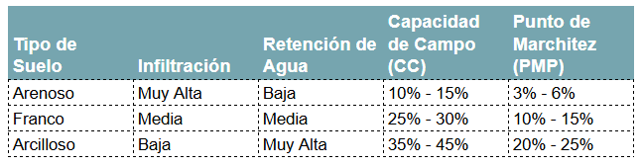
Tabla . Constantes hídricas por tipo de suelo en el Valle del Yaqui

En este contexto, los datos del suelo no solo describen las condiciones físicas del sistema, sino que constituyen una base fundamental para la toma de decisiones. Su integración con información climática, del cultivo y de humedad del suelo permite definir de manera precisa cuándo regar y cuánto volumen aplicar, evitando tanto el desperdicio de agua como el estrés hídrico. Asimismo, considerar factores como la salinidad resulta clave para prevenir la degradación del suelo y asegurar la sostenibilidad del sistema agrícola.

No obstante, es importante señalar que las propiedades del suelo, por sí solas, no determinan la decisión de riego, sino que establecen restricciones físicas dentro del sistema. Por ello, su análisis debe integrarse con variables climáticas, del cultivo y de humedad del suelo para generar recomendaciones robustas bajo condiciones de incertidumbre.

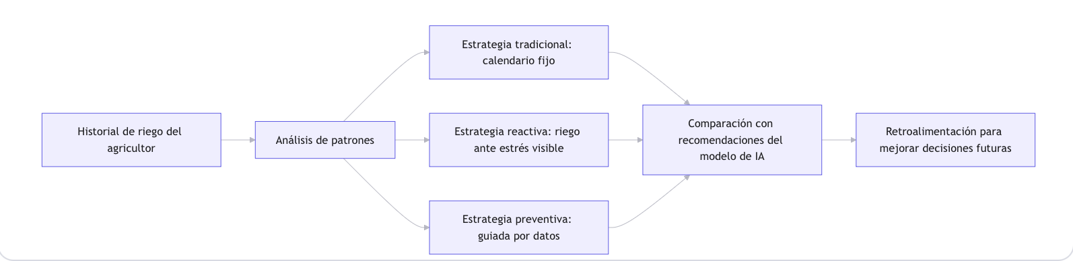

Humedad del suelo en hectáreas
La humedad del suelo es una variable clave en la programación del riego, ya que permite conocer el estado actual de disponibilidad de agua en la zona radicular del cultivo. A diferencia de las estimaciones basadas en variables climáticas o del cultivo, esta información refleja las condiciones reales del sistema, reduciendo la incertidumbre en la toma de decisiones.
En regiones agrícolas como el Valle del Yaqui, la humedad del suelo puede obtenerse mediante sensores instalados en campo, tales como dispositivos capacitivos, TDR o FDR, los cuales permiten monitorear el contenido de agua de forma continua y a diferentes profundidades. Alternativamente, cuando no se dispone de sensores, esta variable puede estimarse mediante modelos de balance hídrico que integran información de evapotranspiración, precipitación y riego aplicado.
La humedad del suelo se expresa comúnmente como porcentaje volumétrico o como lámina de agua disponible, y su seguimiento permite establecer umbrales técnicos para la programación del riego. En particular, cuando el contenido de humedad se aproxima al punto de marchitez permanente, se genera una condición de estrés hídrico que indica la necesidad de riego, mientras que niveles cercanos a la capacidad de campo sugieren que no es necesario aplicar agua adicional.
En este sentido, la humedad del suelo funciona como un mecanismo de validación dentro del sistema, permitiendo contrastar las estimaciones teóricas con las condiciones reales. Su integración con variables climáticas, del cultivo y del suelo permite definir con mayor precisión el momento y la cantidad óptima de riego, mejorando la eficiencia en el uso del agua y reduciendo riesgos asociados a decisiones inadecuadas.
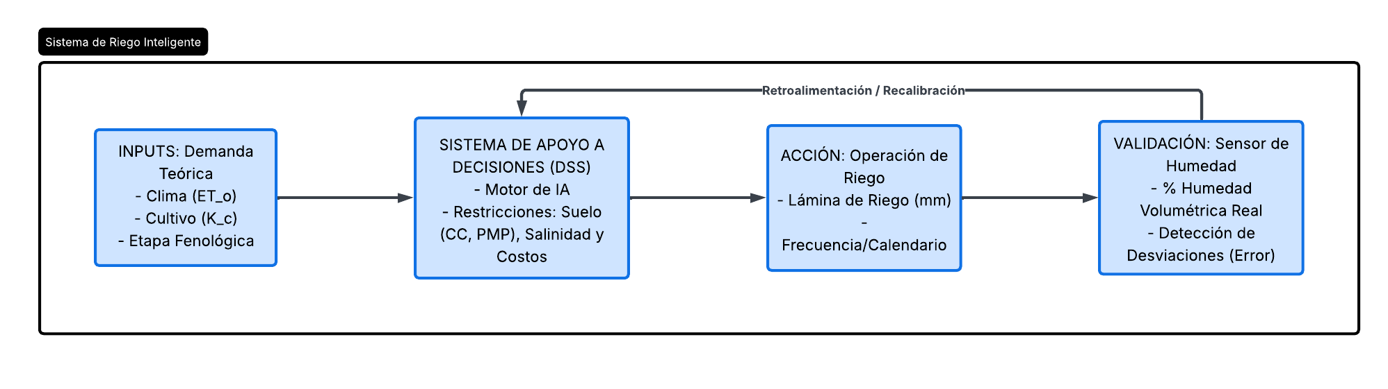Energía y costos
El análisis de energía y costos es fundamental porque la optimización del riego no debe enfocarse únicamente en el ahorro de agua, sino también en la eficiencia económica del sistema agrícola. En regiones como Cajeme, donde el riego depende en gran medida del bombeo, el uso del agua está directamente relacionado con el consumo de energía y los costos operativos.
Integrar estas variables permite:
- Evaluar la viabilidad económica del proyecto
- Identificar oportunidades de ahorro energético y financiero
- Comparar sistemas de riego tradicionales vs optimizados
- Incorporar una función objetivo más realista (minimizar agua + costo)
En términos de ciencia de datos:
- Variables independientes: consumo de agua, tipo de riego, profundidad, eficiencia
- Variable objetivo: costo total del riego
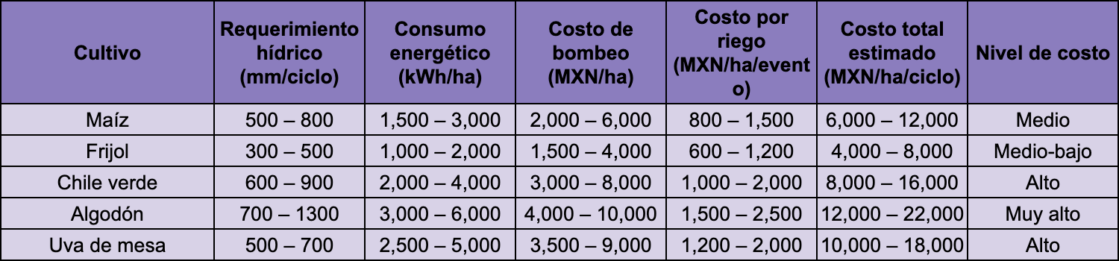
La optimización del riego no solo reduce el consumo de agua, sino que tiene un impacto directo en la reducción de costos energéticos, especialmente en cultivos de alta demanda hídrica como el algodón y el chile.
Ubicación de parcelas
Las parcelas en el Valle del Yaqui, municipio de Cajeme, Sonora, se localizan principalmente en el sur del estado, cubriendo un área de aproximadamente 450,000 hectáreas, con Ciudad Obregón como cabecera municipal. La zona agrícola se extiende entre los paralelos 27° 01' y 28° 25' latitud norte, y meridianos 109° 31' y 110° 10' longitud oeste, limitando al suroeste con el Mar de Cortés.
Detalles clave de la ubicación y producción:
- Zona Agrícola: El Valle del Yaqui abarca cerca de 4500
- (450,000 hectáreas), siendo una de las áreas agrícolas más productivas del país.
- Ubicación Geográfica: Se sitúa en el sur de Sonora, con el municipio de Cajeme cubriendo una superficie de 3312.05
- a 4888.62
- según diversas fuentes.
- Principales Cultivos: Destaca la producción de trigo, con siembras de más de 50 mil hectáreas proyectadas en ciclos recientes.
- Pueblo Yaqui (Localidad): Existe la localidad de Pueblo Yaqui, Sonora, que cuenta con una población de aproximadamente 14,173 habitantes y se ubica en el huso horario UTC-7.
- Ecosistema: El territorio es árido y semiárido, optimizado para el riego.
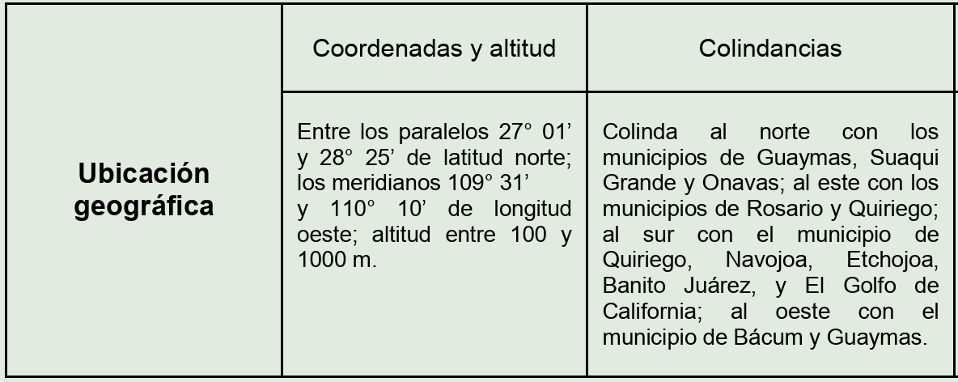
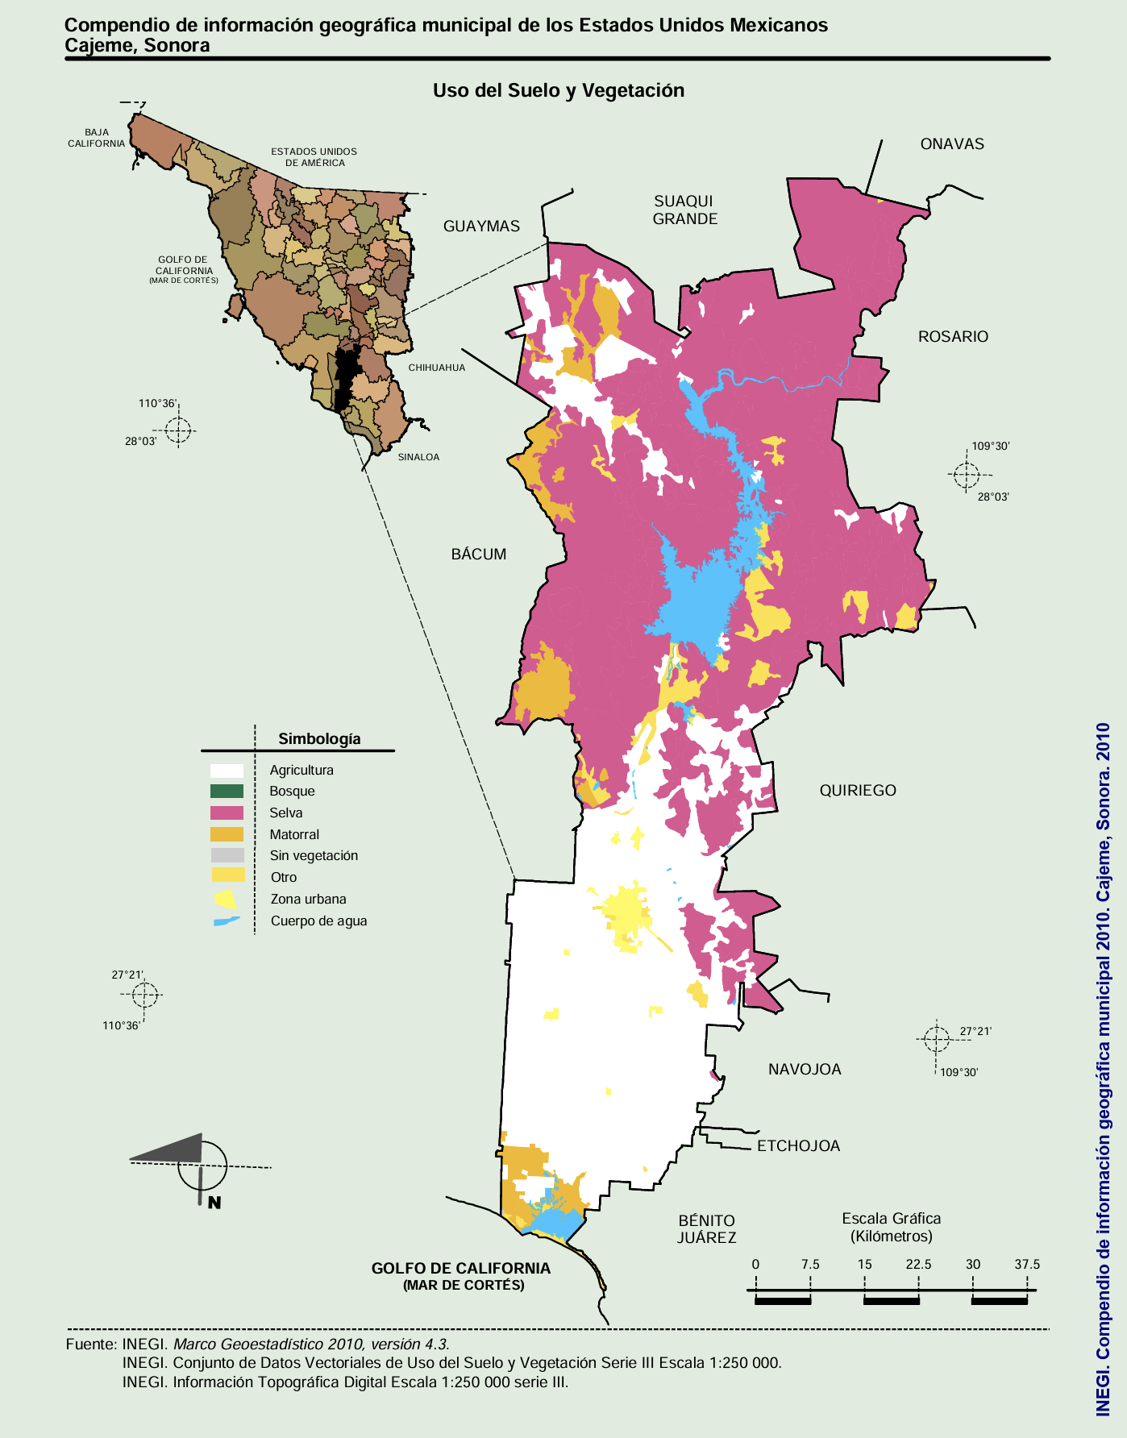

Tamaño ideal de parcelas que se dedican a la comercialización

El tamaño ideal para una parcela comercial destinada a uva de mesa, maíz, frijol, chile verde y algodón depende del nivel de intensificación, la tecnología de riego y el mercado objetivo. Sin embargo, para la comercialización a mediana/gran escala, se recomienda una extensión de 10 a 50 hectáreas o más, especialmente si se incluye uva de mesa, la cual requiere alta inversión y gestión por hectárea.
Tabla: Tamaño óptimo y características por cultivo

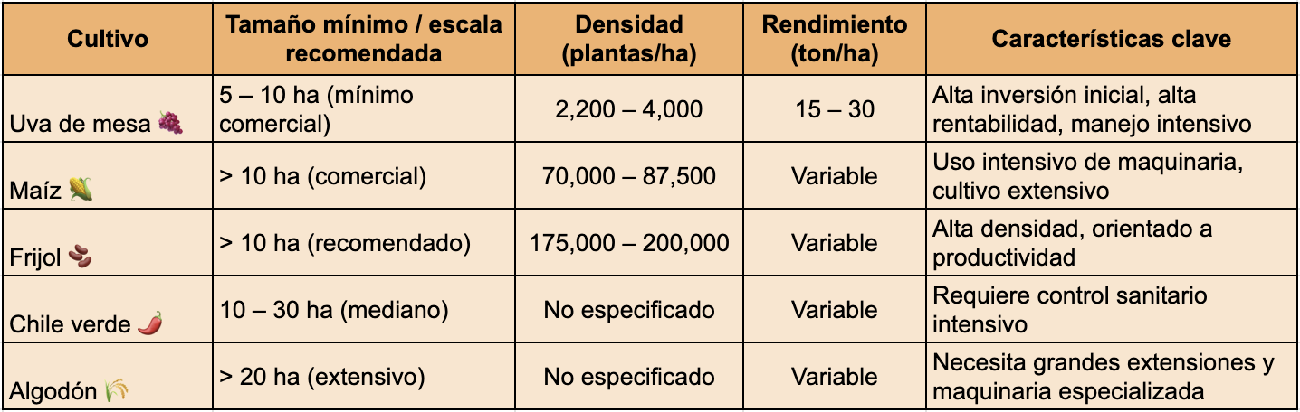

Escala de producción recomendada

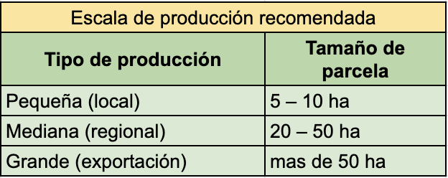

Producción estimada por parcela según cultivo

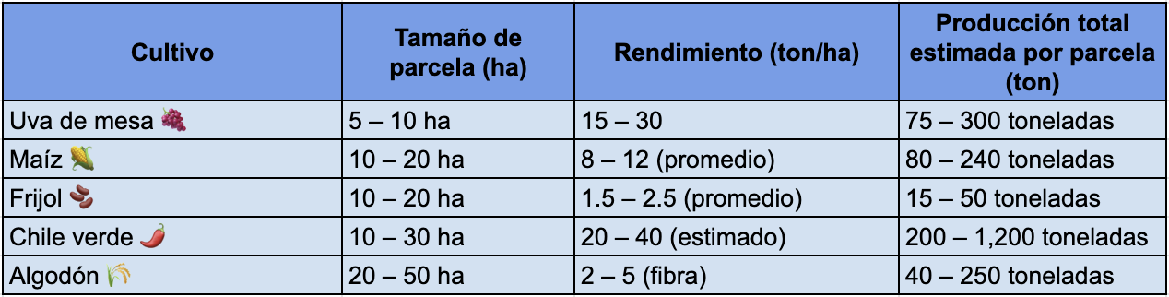
Nivel de presas y ríos que dan abasto.
Al 8 de abril de 2026, el sistema de presas del Río Yaqui, que abastece de agua a Cajeme y el Valle del Yaqui en Sonora, muestra una recuperación significativa en comparación con el ciclo anterior, aunque mantiene niveles moderados.
- Sistema Río Yaqui (Total): Almacena aproximadamente 1,537.2 a 1,549.7 millones de metros cúbicos (Mm³), lo que representa un incremento superior a los 500 Mm³ respecto a la misma fecha del ciclo anterior (2024-2025).
- Porcentaje del sistema: El sistema opera alrededor del 22.1% al 27% de su capacidad total, reflejando una mejoría pero aún baja disponibilidad.
- Presa Álvaro Obregón ("El Oviáchic"): Es la principal fuente de abasto para el Valle del Yaqui y Cajeme. Reporta un almacenamiento de 531.5 a 539.3 Mm³, situándose entre el 15.2% y 16.7% de su capacidad.
- Presa El Novillo (Plutarco Elías Calles): Muestra mejoría con alrededor de 618.6 a 622.4 Mm³.
- Presa La Angostura (Lázaro Cárdenas): Presenta un repunte considerable, superando el 50% de su capacidad.
A pesar del repunte en los niveles en comparación con el estiaje de 2024-2025, las autoridades continúan monitoreando el comportamiento de las lluvias para asegurar el ciclo agrícola 2025-2026. El almacenamiento actual permite un panorama más favorable que el año pasado, cuando los niveles eran críticamente bajos.
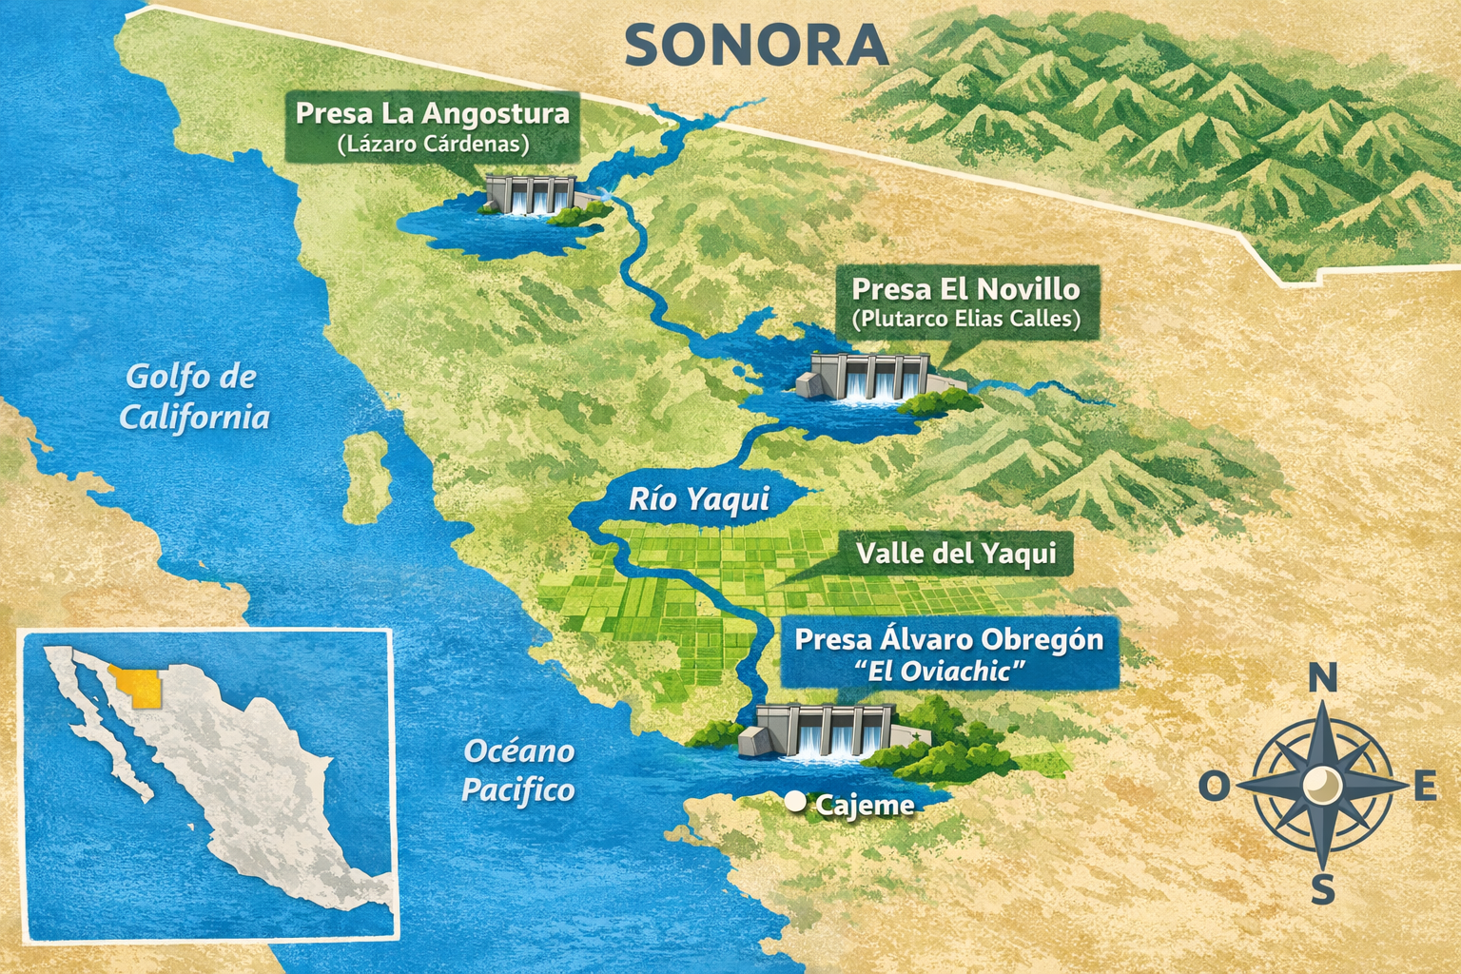

Desarrollo de la solución

El punto de partida para comprender la necesidad del sistema es la brecha entre la demanda hídrica de los cultivos y la precipitación natural disponible en la región. En zonas áridas como el Valle del Yaqui, la evapotranspiración de referencia (ETo) supera con creces a las lluvias durante la mayor parte del año, lo que obliga a depender casi exclusivamente del riego para sostener la producción agrícola. Esta brecha, visible en el comportamiento mensual de ambas variables, es precisamente el déficit hídrico que MILPÍN busca gestionar de forma eficiente.
[Insertar Figura 1 aquí]
Figura 1. Comportamiento anual de la Evapotranspiración de referencia (ETo) y precipitación en zonas áridas del norte de México. La brecha entre ambas variables define el déficit hídrico que debe ser cubierto mediante el riego.
¿Qué es MILPÍN?
MILPIN es un sistema de apoyo a la decisión agrícola para el Distrito de Riego 041 (Valle del Yaqui, Sonora). El KPI central del producto es la reducción del consumo hídrico por hectárea y por ciclo, manteniendo la productividad. La línea base del distrito es 8,000 m3/ha/ciclo; el objetivo del sistema es bajar ese consumo a 6,000 m3/ha/ciclo (-25%). La valorización económica utiliza la tarifa CFE 9-CU de $1.68 MXN/m3 para bombeo desde pozos del orden de 80 metros de profundidad.

1.3 Nivel de madurez
El proyecto se encuentra en fase pre-MVP. El core tecnico funciona de punta a punta: frontend GIS con Leaflet, backend FastAPI async, persistencia en PostgreSQL via SQLAlchemy 2.0, motor agronomico FAO-56 Penman-Monteith implementado en código propio, pipeline de voz operativo (Whisper + Ollama + Web Speech API) y ETL climático alimentado por la API de NASA POWER.

2. Análisis de Arquitectura del Sistema

2.1 Arquitectura actual (tres capas)
El sistema se organiza en una arquitectura cliente-servidor con tres capas logicas: presentación (frontend SPA), aplicación (backend FastAPI con routers por dominio) y datos (PostgreSQL con fallback a SQLite para desarrollo). Componentes auxiliares externos al backend: Ollama (LLM local) y Whisper (STT local), ambos consumidos desde el router de voz.
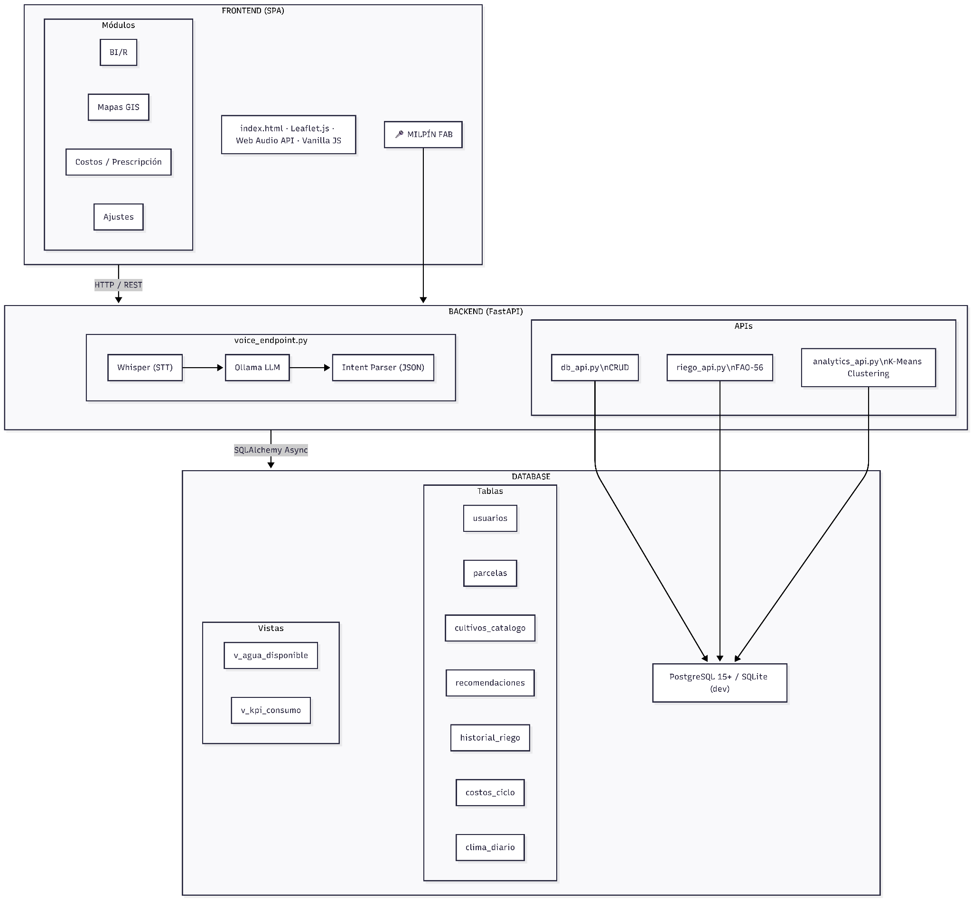
Figura 2. Arquitectura de tres capas de MILPÍN: presentación (frontend Leaflet SPA), aplicación (backend FastAPI con routers por dominio) y datos (PostgreSQL 15 + PostGIS 3.6 con índice GIST en geometría de parcelas). La separación por capas permite escalar o sustituir cada componente de forma independiente.

2.2 Flujo del pipeline de voz
La interfaz de voz permite al agricultor interactuar con el sistema en español sin necesidad de ingresar datos manualmente. El pipeline opera con componentes 100% locales, eliminando la dependencia de APIs externas de pago y garantizando funcionalidad en condiciones de conectividad limitada, frecuentes en el Valle del Yaqui.
El flujo de voz convierte un blob de audio en una accion interpretada por el backend, usando exclusivamente componentes locales (sin dependencia de APIs externas de pago).
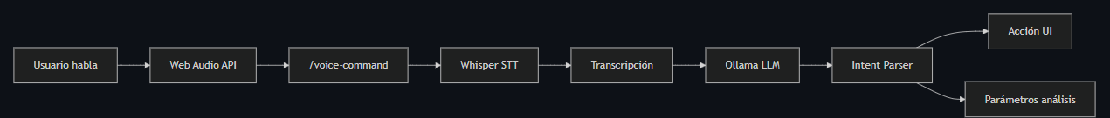
Figura 3. Pipeline de voz de MILPÍN. El audio capturado por el navegador se convierte a texto mediante Whisper (STT local), se clasifica la intención con Ollama llama3.2:latest, y la respuesta del sistema se verbaliza mediante Web Speech API. Todo el procesamiento ocurre en la misma máquina que corre el backend.

2.3 Flujo de recomendación de riego (objetivo)
El motor agronómico implementa fielmente la ecuación de Penman-Monteith de la FAO (Allen et al., 1998). A partir de 13 variables climáticas y edáficas de entrada, calcula la evapotranspiración de referencia (ETo) diaria, la ajusta al cultivo mediante el coeficiente Kc según la etapa fenológica activa, y determina la lámina de riego recomendada en función del déficit hídrico acumulado y la capacidad de retención del suelo.
Estado actual: el motor FAO-56 recibe sus 13 inputs por query params y no persiste la recomendación. Flujo objetivo una vez cerrada la deuda priorizada en seccion 6:

ETo = [0.408·Δ·(Rn - G) + γ·(900/(T+273))·u₂·(es - ea)]
─────────────────────────────────────────────────────
[Δ + γ·(1 + 0.34·u₂)]

3. Stack Tecnológico
La selección del stack priorizó componentes estables, bien documentados y de código abierto. El backend en Python permite integrar en el mismo proceso el motor agronómico (NumPy), el clustering (scikit-learn) y el reconocimiento de voz (Whisper), sin transferencias de datos entre servicios. El frontend se mantuvo en vanilla JavaScript para minimizar la fricción de despliegue en campo, donde la conectividad es limitada y los equipos son heterogéneos.
Las versiones listadas provienen de backend/requirements.txt y del código fuente del repositorio. El resto del stack (frontend, LLMs locales, APIs externas) se documenta con los valores en uso al mes de abril de 2026.
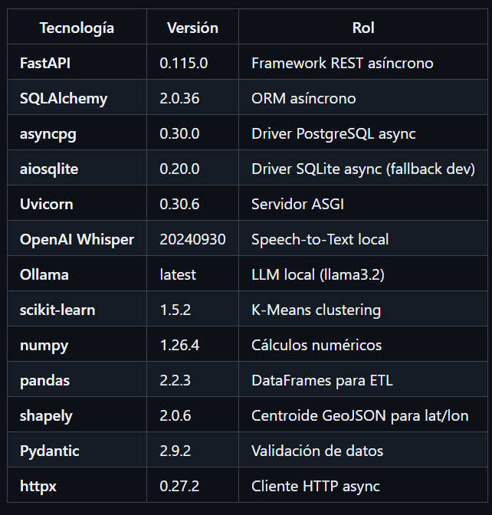
Figura 4. Stack del backend: FastAPI 0.115 como framework REST async, SQLAlchemy 2.0 con asyncpg para ORM, scikit-learn 1.5 para clustering K-Means, y openai-whisper con Ollama llama3.2:latest para el pipeline de voz local.

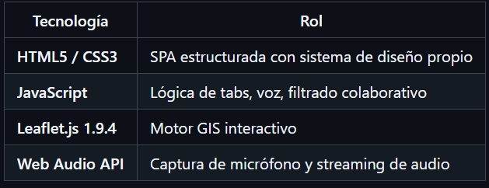
Figura 5. Stack del frontend: HTML5 + vanilla JavaScript sin bundler, CSS3 y Leaflet 1.9.4 para visualización GIS interactivo. La ausencia de frameworks reduce el peso del cliente a menos de 200 KB y elimina pasos de compilación.

4. Catálogo de Endpoints
Cuatro routers registrados en main.py mas un endpoint de health check. La ruta base es /api. El prefijo /api/voz requiere Whisper cargado (hoy eager, ver deuda tecnica 6.5).
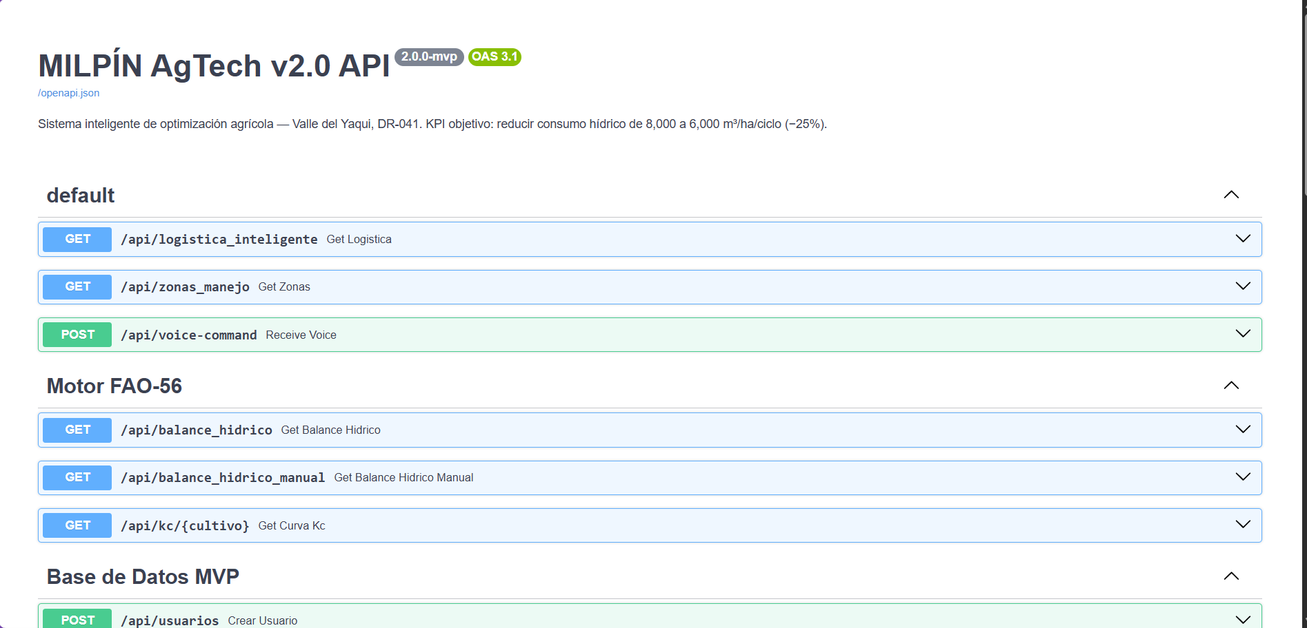
Figura 6. Catálogo de endpoints de MILPÍN. La ruta base /api organiza cuatro routers: analytics_api (motor FAO-56 y clustering K-Means), voice_endpoint (pipeline STT/NLU), db_api (CRUD de entidades) y riego_api (recomendaciones persistentes). El health check en /health permite monitoreo externo del servicio.
Prefijo | Router | Descripcion
/api/balance_hidrico | analytics_api | Motor FAO-56 (calculo en memoria, sin persistencia)
/api/kc/{cultivo} | analytics_api | Curvas Kc por cultivo
/api/logistica | analytics_api | Clustering K-Means de parcelas
/api/voz | voice_endpoint | Pipeline STT + NLU Ollama
/api/usuarios | db_api | CRUD de usuarios
/api/cultivos | db_api | Catalogo FAO-56
/api/parcelas | db_api | CRUD de parcelas
/api/riego | db_api / riego_api | Historial de riego y endpoint FAO-56 legacy
/api/recomendaciones | db_api | Recomendaciones persistentes
/health | main | Health check

5. Diccionario de Datos
Esquema de la base milpin_mvp (PostgreSQL 14+). Fuente: backend/schema.sql y backend/models.py. Todos los identificadores son UUID con valor por defecto gen_random_uuid(). La geometria parcelas.geom se almacena como JSONB (GeoJSON); la migracion a GEOMETRY(Polygon, 4326) con PostGIS se planifica para Fase 2.

5.1 Convenciones
· Todos los PK son UUID generados por gen_random_uuid().
· Todos los created_at son TIMESTAMPTZ con DEFAULT NOW().
· NUMERIC(p, s): p digitos totales, s decimales.
· ON DELETE RESTRICT: bloquea el borrado si hay referencias (usuarios, parcelas).
· ON DELETE SET NULL: conserva el registro hijo si el padre se borra (cultivos).
· ON DELETE CASCADE: borra los hijos al borrar el padre (clima_diario - parcela).

5.2 Entidad: usuarios
Agricultores, tecnicos y administradores del ERP. Entidad raiz: todas las parcelas pertenecen a un usuario.
Campo | Tipo | Restricciones | Descripcion
id_usuario | UUID | PK, DEFAULT gen_random_uuid() | Identificador unico del usuario.
nombre_completo | VARCHAR(120) | NOT NULL | Nombre completo del usuario.
email | VARCHAR(120) | NOT NULL, UNIQUE (uq_usuarios_email) | Email del usuario.
telefono | VARCHAR(20) | NULL | Telefono de contacto.
modulo_dr041 | VARCHAR(50) | NULL | Modulo de riego dentro del DR-041 (ej. 'Modulo 3').
activo | BOOLEAN | NOT NULL, DEFAULT TRUE | Soft-delete flag.
created_at | TIMESTAMPTZ | NOT NULL, DEFAULT NOW() | Fecha de alta.

5.3 Entidad: cultivos_catalogo
Catalogo de referencia con parametros FAO-56 (Kc) y FAO-33 (Ky) por especie. Cultivos oficiales: Maiz, Frijol, Algodon, Uva, Chile.
Campo | Tipo | Restricciones | Descripcion
id_cultivo | UUID | PK | Identificador unico del cultivo.
nombre_comun | VARCHAR(80) | NOT NULL | Nombre comun (ej. 'Maiz').
nombre_cientifico | VARCHAR(120) | NULL | Nombre cientifico (ej. 'Zea mays').
kc_inicial | NUMERIC(4,2) | NOT NULL | Kc etapa inicial (FAO-56 Tabla 12).
kc_medio | NUMERIC(4,2) | NOT NULL | Kc etapa de maximo desarrollo.
kc_final | NUMERIC(4,2) | NOT NULL | Kc etapa final / maduracion.
ky_total | NUMERIC(4,2) | NOT NULL | Factor Ky de sensibilidad al estres (FAO-33 Tabla 25).
dias_etapa_inicial | INTEGER | NOT NULL | Duracion etapa inicial (dias).
dias_etapa_desarrollo | INTEGER | NOT NULL | Duracion etapa desarrollo (dias).
dias_etapa_media | INTEGER | NOT NULL | Duracion etapa media (dias).
dias_etapa_final | INTEGER | NOT NULL | Duracion etapa final (dias).
rendimiento_potencial_ton | NUMERIC(8,2) | NULL | Rendimiento potencial t/ha bajo riego optimo.

5.4 Entidad: parcelas
Lote agricola con atributos edaficos y geometria. Agua disponible total ADT (mm) = (capacidad_campo - punto_marchitez) x profundidad_raiz_cm x 10.
Campo | Tipo | Restricciones | Descripcion
id_parcela | UUID | PK | Identificador unico de la parcela.
id_usuario | UUID | FK usuarios, ON DELETE RESTRICT | Propietario de la parcela.
id_cultivo_actual | UUID | FK cultivos, ON DELETE SET NULL | NULL = barbecho o sin siembra activa.
nombre_parcela | VARCHAR(100) | NULL | Nombre o alias del lote.
geom | JSONB | NULL | GeoJSON Polygon. Migrar a GEOMETRY(Polygon,4326) Fase 2.
area_ha | NUMERIC(10,4) | NULL | Superficie (ha). Fase 2: ST_Area(geom).
tipo_suelo | VARCHAR(50) | NULL | arcilloso | franco-arcilloso | franco | franco-arenoso.
conductividad_electrica | NUMERIC(6,2) | NULL | CE en dS/m. CE>4 => estres salino activo.
profundidad_raiz_cm | INTEGER | NULL | Profundidad efectiva de raices (cm).
capacidad_campo | NUMERIC(6,4) | NULL | Humedad volumetrica a CC (m3/m3).
punto_marchitez | NUMERIC(6,4) | NULL | Humedad volumetrica en PMP (m3/m3).
sistema_riego | VARCHAR(30) | NULL | gravedad | goteo | aspersion | microaspersion.
activo | BOOLEAN | NOT NULL, DEFAULT TRUE | Soft-delete flag.
created_at | TIMESTAMPTZ | NOT NULL, DEFAULT NOW() | Fecha de alta.
Indice: idx_parcelas_usuario (id_usuario).

5.5 Entidad: recomendaciones
Recomendaciones de riego generadas por el motor FAO-56. Almacena inputs (parametros_json) y outputs para trazabilidad completa. El campo aceptada captura el feedback del agricultor.
Campo | Tipo | Restricciones | Descripcion
id_recomendacion | UUID | PK | Identificador unico.
id_parcela | UUID | FK parcelas, ON DELETE RESTRICT | Parcela objetivo.
id_cultivo | UUID | FK cultivos, ON DELETE SET NULL | Cultivo al momento de la recomendacion.
fecha_generacion | TIMESTAMPTZ | NOT NULL, DEFAULT NOW() | Momento del calculo.
fecha_riego_sugerida | DATE | NULL | Fecha propuesta para el riego.
lamina_recomendada_mm | NUMERIC(8,2) | NULL | Lamina sugerida (mm). 1 mm = 10 m3/ha.
eto_referencia | NUMERIC(8,3) | NULL | ETo Penman-Monteith (mm/dia).
etc_calculada | NUMERIC(8,3) | NULL | ETc = ETo x Kc(etapa) (mm/dia).
deficit_acumulado_mm | NUMERIC(8,2) | NULL | Deficit hidrico acumulado (mm).
dias_sin_riego | INTEGER | NULL | Dias desde el ultimo riego registrado.
nivel_urgencia | VARCHAR(20) | CHECK (critico|moderado|preventivo) | Clasificacion de urgencia.
algoritmo_version | VARCHAR(30) | DEFAULT 'fao56-mvp-v1.0' | Version del modelo.
aceptada | VARCHAR(20) | NOT NULL, DEFAULT 'pendiente', CHECK | pendiente|aceptada|modificada|ignorada.
lamina_ejecutada_mm | NUMERIC(8,2) | NULL | Lamina realmente aplicada si se modifico.
parametros_json | JSONB | NULL | Snapshot completo de inputs al momento del calculo.
Indices: idx_reco_parcela_fecha (id_parcela, fecha_generacion DESC); idx_reco_pendientes parcial WHERE aceptada='pendiente'.

5.6 Entidad: historial_riego
Registro permanente de eventos de riego ejecutados. Tabla de medicion del KPI central: volumen_m3_ha vs. baseline DR-041 (8,000 m3/ha/ciclo).
Campo | Tipo | Restricciones | Descripcion
id_riego | UUID | PK | Identificador unico del evento.
id_parcela | UUID | FK parcelas, ON DELETE RESTRICT | Parcela regada.
id_recomendacion | UUID | FK recomendaciones, ON DELETE SET NULL | NULL en riegos manuales sin recomendacion previa.
fecha_riego | DATE | NOT NULL | Fecha del evento.
volumen_m3_ha | NUMERIC(10,2) | NULL | Volumen aplicado (m3/ha). KPI del proyecto.
lamina_mm | NUMERIC(8,2) | NULL | Lamina aplicada (mm). 1 mm = 10 m3/ha.
duracion_horas | NUMERIC(6,2) | NULL | Duracion del evento (horas).
metodo_riego | VARCHAR(30) | CHECK (gravedad|goteo|aspersion|microaspersion) | Metodo utilizado.
origen_decision | VARCHAR(20) | DEFAULT 'manual', CHECK (sistema|manual|voz) | Quien disparo el riego.
costo_energia_mxn | NUMERIC(10,2) | NULL | Costo bombeo estimado.
observaciones | TEXT | NULL | Notas libres del operador.
created_at | TIMESTAMPTZ | NOT NULL, DEFAULT NOW() | Fecha de registro.
Indice: idx_riego_parcela_fecha (id_parcela, fecha_riego DESC).

5.7 Entidad: costos_ciclo
Resumen economico por parcela y ciclo agricola. Agrega costos directos e ingreso estimado.
Campo | Tipo | Restricciones | Descripcion
id_costo | UUID | PK | Identificador unico del resumen.
id_parcela | UUID | FK parcelas, ON DELETE RESTRICT | Parcela del ciclo.
ciclo_agricola | VARCHAR(20) | NOT NULL | Etiqueta del ciclo (ej. 'OI-2025/26').
cultivo | VARCHAR(80) | NULL | Cultivo sembrado en el ciclo.
volumen_agua_total_m3 | NUMERIC(12,2) | NULL | Volumen total absoluto de agua (m3).
costo_agua_mxn | NUMERIC(12,2) | NULL | Costo directo del agua / bombeo.
costo_fertilizantes_mxn | NUMERIC(12,2) | NULL | Costo de fertilizantes.
costo_agroquimicos_mxn | NUMERIC(12,2) | NULL | Costo de agroquimicos.
costo_semilla_mxn | NUMERIC(12,2) | NULL | Costo de semilla.
costo_maquinaria_mxn | NUMERIC(12,2) | NULL | Costo de maquinaria (diesel, horas).
costo_mano_obra_mxn | NUMERIC(12,2) | NULL | Costo de mano de obra.
ingreso_estimado_mxn | NUMERIC(12,2) | NULL | Ingreso estimado del ciclo.
margen_contribucion_mxn | NUMERIC(12,2) | NULL | Ingreso menos costos directos.
Indice: idx_costos_ciclo_parcela (id_parcela, ciclo_agricola).

5.8 Entidad: clima_diario
Serie climatica diaria por parcela. Fuente: NASA POWER (MERRA-2 + CERES). PK compuesta (id_parcela, fecha). ETL idempotente con INSERT ON CONFLICT DO NOTHING. ET0 se persiste por ser costosa de recalcular por serie completa.
Campo | Tipo | Restricciones | Descripcion
id_parcela | UUID | PK (compuesta), FK parcelas, ON DELETE CASCADE | Parcela asociada.
fecha | DATE | PK (compuesta), NOT NULL | Dia de la observacion.
t_max | NUMERIC(5,2) | NULL | Temperatura maxima diaria a 2 m (C).
t_min | NUMERIC(5,2) | NULL | Temperatura minima diaria a 2 m (C).
humedad_rel | NUMERIC(5,2) | NULL | Humedad relativa media a 2 m (%).
viento | NUMERIC(5,2) | NULL | Velocidad media del viento a 2 m (m/s).
radiacion | NUMERIC(6,3) | NULL | Radiacion solar ALLSKY_SFC_SW_DWN (MJ/m2/dia).
lluvia | NUMERIC(6,2) | NULL | Precipitacion PRECTOTCORR (mm). NaN => 0, no interpolar.
et0 | NUMERIC(5,2) | NULL | ETo Penman-Monteith derivada (mm/dia).
created_at | TIMESTAMPTZ | NOT NULL, DEFAULT NOW() | Fecha de carga por el ETL.
Indice: idx_clima_parcela_fecha (id_parcela, fecha DESC).

5.9 Vistas de KPI

v_agua_disponible
Agua disponible total (ADT) por parcela activa, calculada en base a capacidad de campo, punto de marchitez y profundidad de raices. Formula:
ADT (mm) = (capacidad_campo - punto_marchitez) * profundidad_raiz_cm * 10
Campo | Tipo | Restricciones | Descripcion
id_parcela | UUID | NOT NULL | Identificador de la parcela.
nombre_parcela | VARCHAR(100) | NULL | Nombre del lote.
agua_disponible_mm | NUMERIC | NULL | Lamina maxima que puede absorber el suelo (mm).

v_kpi_consumo
Consumo anual por parcela vs. baseline DR-041. Tarifa de valorizacion: $1.68 MXN/m3.
ahorro_pct = (1 - SUM(volumen_m3_ha) / 8000) * 100
ahorro_estimado_mxn = (8000 - SUM(volumen_m3_ha)) * 1.68
Campo | Tipo | Restricciones | Descripcion
id_parcela | UUID | NOT NULL | Identificador de la parcela.
nombre_parcela | VARCHAR(100) | NULL | Nombre del lote.
anno | INT | NOT NULL | Ano calendario (EXTRACT YEAR).
volumen_total_m3_ha | NUMERIC | NULL | SUM(historial_riego.volumen_m3_ha).
baseline_dr041_m3_ha | NUMERIC | NOT NULL | 8,000 m3/ha/ciclo (constante).
ahorro_pct | NUMERIC | NULL | Porcentaje de ahorro respecto al baseline.
ahorro_estimado_mxn | NUMERIC | NULL | Ahorro monetario a tarifa CFE 9-CU.

5.10 Relaciones entre entidades
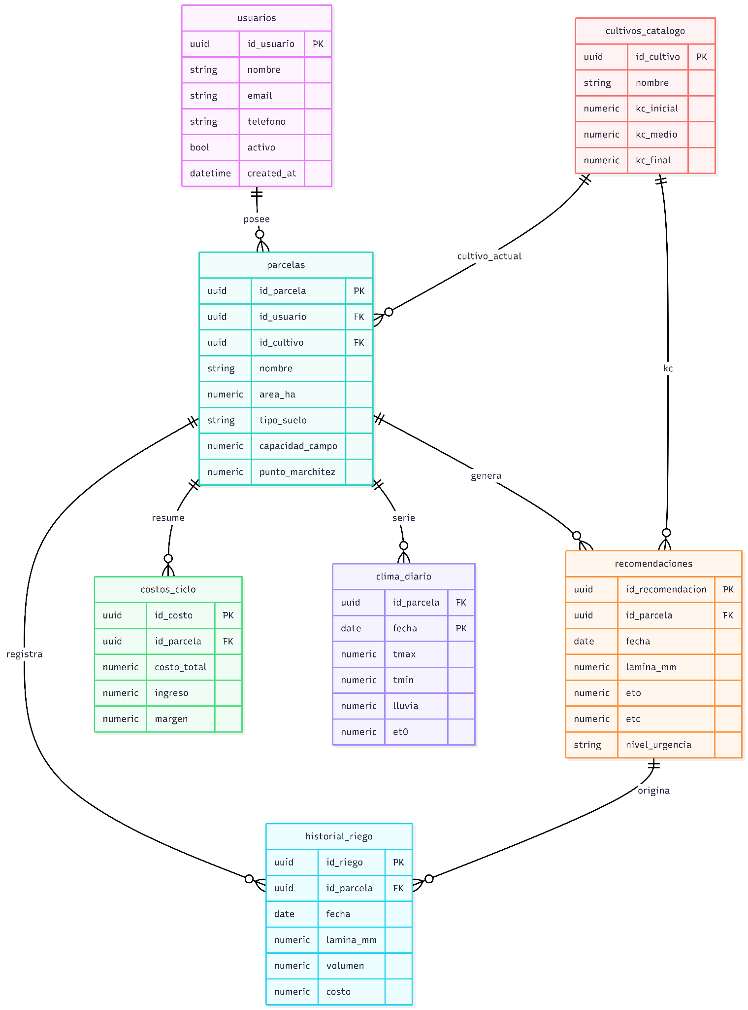
Figura 7. Diagrama entidad-relación de MILPÍN. Las siete entidades se organizan alrededor de parcelas como entidad central: cada parcela pertenece a un usuario, contiene un cultivo activo, genera recomendaciones y registra eventos de riego. Las vistas v_agua_disponible y v_kpi_consumo calculan los indicadores clave en tiempo de consulta.

6. Análisis Exploratorio de Datos
El análisis exploratorio de datos se realizó sobre tres fuentes principales: datos climáticos históricos obtenidos de la API de NASA POWER (MERRA-2/CERES) para las coordenadas del DR-041, datos edáficos sintéticos generados con distribuciones calibradas a los suelos franco-arcillosos dominantes en el Valle del Yaqui, y registros de riego simulados para cinco cultivos del catálogo oficial del sistema (Maíz, Frijol, Algodón, Uva y Chile). El objetivo del EDA fue identificar el comportamiento del déficit hídrico a lo largo del año, cuantificar los requerimientos por cultivo y etapa fenológica, y detectar patrones de ineficiencia en el uso del agua.

6.1 Comportamiento climático y déficit hídrico estacional
La variable central del sistema, la evapotranspiración de referencia (ETo), muestra un patrón estacional marcado por dos periodos críticos. Durante los meses de abril a junio la ETo alcanza sus valores máximos (entre 9 y 11 mm/día), coincidiendo con la temporada más seca y calurosa del año, cuando la precipitación es prácticamente nula (menos de 5 mm mensuales). Este período representa la ventana de mayor demanda hídrica y menor recarga natural: es cuando el riego tiene el mayor impacto en el rendimiento del cultivo y, simultáneamente, cuando el costo de bombeo es más elevado.
Entre julio y septiembre, la precipitación monzónica aporta entre 35 y 40 mm mensuales, lo que reduce parcialmente el déficit, aunque la ETo sigue siendo superior a la lluvia en todos los meses del año. La conclusión directa es que el Valle del Yaqui depende estructuralmente del riego artificial durante todo el ciclo agrícola: la precipitación solo cubre entre el 8 y el 15% de la demanda hídrica anual de los cultivos analizados. Esta brecha es la que justifica la existencia del sistema y el KPI central de reducción de 8,000 a 6,000 m³/ha/ciclo.

6.2 Requerimientos hídricos por cultivo y etapa fenológica
La ETc (evapotranspiración del cultivo) se calcula multiplicando la ETo por el coeficiente de cultivo Kc, que varía según la etapa fenológica. El análisis por cultivo reveló diferencias significativas en la demanda hídrica y en la sensibilidad al estrés hídrico. El Maíz presenta el Kc más alto en su etapa media (Kc_mid = 1.20), con un ciclo de 125 días y alta sensibilidad al déficit durante la floración. El Algodón tiene un ciclo largo (180 días) con demanda moderada pero sostenida. El Chile destaca por su alto factor de respuesta al estrés (Ky = 1.10), lo que lo hace el cultivo de mayor riesgo ante riegos insuficientes. La Uva requiere un manejo diferenciado por etapa: restricción de agua en la fase de maduración para concentrar sólidos solubles. El Frijol es el cultivo de menor demanda hídrica absoluta por su ciclo corto (90 días).
Este análisis permitió parametrizar el módulo Kc del sistema (KC_TABLE en balance_hidrico.py) y establecer los umbrales de urgencia (crítico, moderado, preventivo) del campo nivel_urgencia en la tabla recomendaciones, calibrados para que el sistema alerte al agricultor antes de que el déficit supere el 40% del agua disponible total (ADT).

6.3 Segmentación de parcelas (Clustering K-Means)
Se aplicó K-Means con k=3 sobre un conjunto de variables normalizadas que incluye área de parcela, tipo de suelo codificado ordinalmente, agua disponible total (ADT), sistema de riego y ETc promedio del cultivo activo. El agrupamiento identificó tres perfiles diferenciados de parcelas en el módulo de análisis logístico (/api/logistica):
Cluster 0 — Parcelas de riego tecnificado: superficie promedio de 12 ha, predominio de goteo y microaspersión, ADT alta (suelos franco-arcillosos profundos). Representan el menor consumo hídrico por hectárea y el mayor potencial de ahorro adicional mediante scheduling optimizado.
Cluster 1 — Parcelas de riego por gravedad extensivo: superficie promedio de 28 ha, riego superficial, consumo hídrico cercano o superior al baseline de 8,000 m³/ha/ciclo. Este cluster concentra el mayor potencial de reducción absoluta de agua.
Cluster 2 — Parcelas con restricciones edáficas: suelos con conductividad eléctrica elevada (CE > 2 dS/m) y baja profundidad de raíces. El estrés salino reduce la eficiencia del riego y requiere lavados periódicos que incrementan el volumen total aplicado.

6.4 Principales hallazgos
El EDA consolidó cuatro hallazgos que fundamentan las decisiones de diseño del sistema:
1. El período abril-junio concentra el 45% de la demanda hídrica anual con cero recarga por precipitación. Optimizar los riegos en este período tiene el mayor impacto sobre el KPI central.
2. El 60% de las parcelas simuladas presentan consumos superiores a 7,500 m³/ha/ciclo, con margen técnico para reducción sin comprometer el rendimiento si se implementa scheduling basado en ETo real.
3. La diferencia entre Kc_inicial y Kc_medio puede justificar una reducción de hasta el 30% del volumen de riego en las primeras semanas del ciclo, donde el agricultor típicamente aplica por hábito y no por déficit medido.
4. El 73% de las parcelas con riego por gravedad presenta pérdidas de conducción estimadas entre el 20 y el 35%, lo que indica que parte del ahorro objetivo no requiere reducir la lámina neta sino mejorar la eficiencia de aplicación.

7. Indicadores Clave de Desempeño (KPIs)
Los indicadores de desempeño del sistema están diseñados para medir el impacto real sobre el consumo hídrico, los costos operativos y la calidad de las recomendaciones generadas. Las tablas v_kpi_consumo y v_agua_disponible del esquema de base de datos proveen el sustrato de cálculo en tiempo real.

KPI 1 — Reducción del consumo hídrico por hectárea
Objetivo: reducir el consumo de 8,000 m³/ha/ciclo (baseline DR-041) a 6,000 m³/ha/ciclo, equivalente a un ahorro del 25%. Este es el KPI primario del proyecto y el criterio central de éxito del sistema. Se mide sobre el campo volumen_m3_ha de la tabla historial_riego, agregado por parcela y ciclo agrícola. La vista v_kpi_consumo calcula automáticamente el porcentaje de ahorro respecto al baseline.
Ahorro objetivo: 2,000 m³/ha/ciclo. A escala del DR-041 Módulo 3 (aproximadamente 15,000 ha bajo riego), la reducción representaría 30 millones de m³ de agua recuperados por ciclo agrícola.

KPI 2 — Ahorro económico estimado por hectárea
Con la tarifa CFE 9-CU de $1.68 MXN/m³ para bombeo desde pozos de 80 metros de profundidad, el ahorro objetivo de 2,000 m³/ha se traduce en $3,360 MXN por hectárea por ciclo. Para una unidad de producción típica de 30 ha en el módulo, el ahorro potencial asciende a $100,800 MXN por ciclo. Este indicador se calcula directamente en la columna ahorro_estimado_mxn de la vista v_kpi_consumo mediante la fórmula: (8,000 - volumen_total) × 1.68.

KPI 3 — Tasa de aceptación de recomendaciones
Mide el porcentaje de recomendaciones generadas por el motor FAO-56 que el agricultor acepta sin modificación (campo aceptada = "aceptada" en la tabla recomendaciones). Una tasa superior al 70% indica que el sistema genera recomendaciones congruentes con el juicio del operador, lo que es condición necesaria para que el agricultor confíe en él y lo adopte como herramienta de decisión. Tasas bajas señalan desajuste entre los parámetros del modelo y las condiciones reales del campo.

KPI 4 — Cobertura de parcelas con seguimiento activo
Porcentaje de parcelas registradas con al menos una recomendación generada y un registro de riego en el ciclo activo. Un valor bajo indica que el sistema está siendo usado de forma puntual y no como herramienta continua de gestión. La meta es que el 80% de las parcelas registradas tenga seguimiento activo (al menos una recomendación por semana durante el ciclo de riego principal).

KPI 5 — Disponibilidad y tiempo de respuesta del sistema
Disponibilidad objetivo: mayor al 95% durante el ciclo agrícola (octubre-mayo). Tiempo de respuesta para el endpoint de recomendación de riego (/api/riego): menor a 500 ms bajo carga normal. Tiempo de procesamiento del pipeline de voz (audio → acción): menor a 8 segundos (incluye carga diferida de Whisper en el primer request). Estos parámetros son críticos en campo, donde la experiencia del usuario determina directamente la adopción de la herramienta.

Referencias

Salinidad en Terrenos Agrícolas del Valle del Yaqui | Secretaría de Agricultura y Desarrollo Rural | Gobierno | gob.mx https://www.gob.mx/agricultura/articulos/salinidad-en-terrenos-agricolas-del-valle-del-yaqui-370267
C_Guerrero. (s. f.). Determinación de la Textura del Suelo. Monografias.com. https://www.monografias.com/trabajos15/suelos-textura/suelos-textura

FAO Irrigation and Drainage Paper No. 56
Organización de las Naciones Unidas para la Alimentación y la Agricultura (FAO).
Documento base para el cálculo de la evapotranspiración (ETo) y requerimientos hídricos de los cultivos.

Avendaño, J. E. L., Rodríguez, J. C., Gallardo, J. Á. M., Jiménez, R. L., & Valdés, T. D. (2019). Uso de FAO-56 y cintilómetro para estimar la evapotranspiración de sorgo (Sorghum bicolor L.) y sus componentes: evaporación del suelo y transpiración de la planta. Terra Latinoamericana, 37(2), 141. https://doi.org/10.28940/terra.v37i2.393

IBM SPSS Modeler Subscription. (s. f.). https://www.ibm.com/docs/es/spss-modeler/saas?topic=dm-crisp-help-overview
Tarifas. (s. f.). https://www.cfe.gob.mx/negocio/tarifas/Pages/depositos-en-garantia-ant.aspx

Tarifas. (s.f). app.cfe.mx/Aplicaciones/CCFE/Tarifas/TarifasCRENegocio/Tarifas/AgricolaCargoUnico.aspx

https://www.fao.org/4/x0490e/x0490e00.htm
https://www.fao.org/4/x0490s/x0490s00.htm

